ĐẠI HỌC PHENIKAA
KHOA HỆ THỐNG THÔNG TIN


BÁO CÁO DỰ ÁN HỌC PHẦN
ĐÁNH GIÁ VÀ KIỂM ĐỊNH CHẤT LƯỢNG PHẦN MỀM
ĐỀ TÀI: KIỂM THỬ HỆ THỐNG ỨNG DỤNG GIAO ĐỒ ĂN NHANH

Giảng viên hướng dẫn: TRỊNH THANH BÌNH
Sinh viên thực hiện: Trần Ngọc An (23010283)
Bùi Minh Đức (23010513)
Phạm Xuân Bách (23010118)
Khoá: K17 – 2023 - 2027
Lớp tín chỉ: CSE703010-1-3-25(COUR01.LT3)
Ngành/ chuyên ngành: Kỹ thuật phần mềm

Hà Nội, tháng 6 năm 2026

PHÂN CÔNG NHIỆM VỤ ĐỒ ÁN

Danh sách các công việc/nhiệm vụ | Mô tả tóm tắt công việc
Test frontend | Kiểm tra giao diện người dùng, chức năng hiển thị, tính tương thích trên các trình duyệt và thiết bị khác nhau.
Test backend | Kiểm tra API, xử lý dữ liệu, logic nghiệp vụ và khả năng kết nối với cơ sở dữ liệu.
Viết báo cáo | Tổng hợp kết quả kiểm thử, ghi nhận lỗi phát hiện được và đề xuất hướng khắc phục.

TT | Mã sinh viên | Họ và tên | Nhiệm vụ phân công | Đánh giá
1 | 23010283 | Trần Ngọc An | Test frontend | 100%
2 | 23010513 | Bùi Minh Đức | Test backend | 100%
3 | 23010118 | Phạm Xuân Bách | Viết báo cáo | 100%

MỤC LỤC
PHẦN I: TÀI LIỆU ĐẶC TẢ YÊU CẦU PHẦN MỀM 6
1.1. Mô tả bài toán 6
1.2. Thuật ngữ 6
1.3. Yêu cầu chức năng 8
1.4. Yêu cầu phi chức năng 10
1.5. Mô hình sử dụng hệ thống (Use-case models) 12
1.5.1 Các tác nhân của hệ thống (Actors) 12
1.5.2 Biểu đồ Use Case 14
1.5.3 Mô tả chi tiết Use Case 15
PHẦN II: KẾ HOẠCH KIỂM THỬ PHẦN MỀM - TEST PLAN 36
1. Giới thiệu 36
2. Tài nguyên kiểm thử 36
3. Phạm vi kiểm thử 38
4. Chiến lược kiểm thử 39
4.1 Kiểm thử đơn vị 39
4.2 Kiểm thử tích hợp 40
4.3 Kiểm thử hệ thống / E2E 40
4.4 Kiểm thử hiệu năng 41
4.5 Kiểm thử bảo mật 41
5. Điều kiện chấp nhận 41
6. Phân loại lỗi 42
PHẦN III: THỰC HIỆN KIỂM THỬ 43
1. Cài đặt môi trường kiểm thử 43
1.1. Thiết lập backend (Spring Boot + MySQL) 43
1.2. Thiết lập frontend (Vue.js + Vite) 43
2. Kiểm thử hộp trắng (White-box) 43
2.1. Unit Test với JUnit + Mockito (backend) 44
2.2. Frontend Unit Test với Vitest + Vue Test Utils 47
2.3. Đo độ phủ code với JaCoCo 49
3. Kiểm thử hộp đen (Black-box) 50
3.1. Chức năng đăng ký 50
3.2. Chức năng đăng nhập 52
3.3. Chức năng tìm kiếm nhà hàng 53
3.4. Chức năng đặt đồ ăn 53
3.5. Chức năng quản lý thực đơn 54
3.6 Chức năng nhận và xử lý đơn hàng 55
4. Kiểm thử tích hợp API với Postman 56
4.1. Giới thiệu Postman Collection 56
4.2. Các kịch bản kiểm thử API chính 57
5. Kiểm thử End-to-End với Cypress 59
5.1. Cypress là gì & cách cài đặt 59
5.2. Các kịch bản E2E đã thực hiện 60
PHẦN IV: TỔNG KẾT VÀ ĐÁNH GIÁ CHẤT LƯỢNG PHẦN MỀM 62
1. Tổng kết kết quả kiểm thử 62
2. Đánh giá mức độ đáp ứng yêu cầu chất lượng 62
3. Hạn chế 63
4. Hướng phát triển 63
Tài liệu tham khảo 64

MỤC LỤC ẢNH
Hình 1.2 Biểu đồ Use Case phân rã của Khách hàng 15
Hình 1.3 Biểu đồ Use Case phân rã của Nhà hàng 21
Hình 1.4 Biểu đồ Use Case phân rã của Shipper 26
Hình 1.5 Biểu đồ Use Case phân rã cho Quản trị viên 31
Hình 3.1 Unit test 44
Hình 3.2 npm run test các danh sách pass 47
Hình 3.3 npm run test tổng pass 48
Hình 3.4 Độ phủ code JaCoCo 50
Hình 3.5 Test đăng kí 58
Hình 3.6 Test đăng nhập 59
Hình 3.7 Test tìm user mà không qua đăng nhập 59
Hình 3.8 Tổng pass E2E 61

PHẦN I: TÀI LIỆU ĐẶC TẢ YÊU CẦU PHẦN MỀM

1.1. Mô tả bài toán
Trong bối cảnh cuộc sống hiện đại ngày nay ngày càng bận rộn, nhu cầu đặt đồ ăn trực tuyến tại Việt Nam đang tăng trưởng mạnh mẽ. Theo báo cáo của Momentum Works[1] (tháng 1/2026), tổng giá trị giao dịch của thị trường giao đồ ăn trực tuyến tại Việt Nam đạt khoảng 2,1 tỷ USD vào năm 2025, tăng 19% so với năm 2024. Theo Statista và VECOM[2], con số này được kỳ vọng sẽ đạt 9 tỷ USD vào năm 2030 với tốc độ tăng trưởng kép hàng năm đạt 22,18%. Sự bùng nổ của các ứng dụng giao đồ ăn như ShopeeFood, GrabFood và BeFood đã chứng minh rằng mô hình kinh doanh kết nối ba bên khách hàng, nhà hàng và tài xế giao hàng thông qua nền tảng công nghệ là hướng đi cần thiết cho ngành thực phẩm hiện đại.

Đề tài “Thiết kế ứng dụng giao đồ ăn nhanh” được xây dựng dựa trên việc nghiên cứu, phân tích và mô phỏng các hệ thống thực tế đã tồn tại ngoài thị trường như là ShopeeFood và GrabFood. Nhóm lựa chọn hai hệ thống này vì 2 ứng dụng này đang chiếm hơn 90% thị phần thị trường giao đồ ăn tại Việt Nam[3], có website và ứng dụng di động đầy đủ để đối chiếu, đồng thời thể hiện rõ nét quy trình vận hành của một nền tảng giao đồ ăn ba bên hoàn chỉnh.

1.2. Thuật ngữ
Thuật ngữ | Định nghĩa / Giải thích
Hệ thống giao đồ ăn nhanh | Nền tảng phần mềm web/app kết nối ba bên gồm khách hàng, nhà hàng và tài xế giao hàng nhằm thực hiện dịch vụ đặt và giao đồ ăn trực tuyến.
Khách hàng | Người dùng cuối sử dụng ứng dụng để tìm kiếm nhà hàng, đặt món ăn, thanh toán và theo dõi đơn hàng.
Nhà hàng / Quán ăn | Đối tác cung cấp thực phẩm. Nhà hàng đăng ký gian hàng trên nền tảng, quản lý thực đơn và tiếp nhận xử lý đơn hàng.
Tài xế giao hàng | Đối tác vận chuyển chịu trách nhiệm lấy đồ ăn từ nhà hàng và giao đến địa chỉ khách hàng.
Quản trị viên | Nhân viên vận hành nền tảng với quyền truy cập cao nhất, chịu trách nhiệm phê duyệt đối tác, quản lý người dùng và giám sát toàn bộ hệ thống.
Đơn hàng | Yêu cầu đặt mua món ăn do khách hàng tạo ra, bao gồm danh sách món, địa chỉ giao hàng, phương thức thanh toán và trạng thái xử lý.
Trạng thái đơn hàng | Chuỗi trạng thái mà một đơn hàng trải qua: Chờ xác nhận (Pending) → Đã xác nhận (Confirmed) → Đang chuẩn bị (Preparing) → Đang giao (Delivering) → Đã giao (Delivered) / Đã hủy (Cancelled).
Thực đơn | Danh sách các món ăn và đồ uống mà nhà hàng cung cấp trên nền tảng, bao gồm tên món, hình ảnh, mô tả, giá và trạng thái còn hàng.
Phí giao hàng | Khoản phí được tính tự động dựa trên khoảng cách từ nhà hàng đến địa chỉ giao hàng của khách hàng.
Mã giảm giá | Mã ký tự do Admin tạo ra cho phép khách hàng được giảm một khoản tiền (cố định hoặc theo phần trăm) khi thanh toán đơn hàng, có điều kiện và thời hạn sử dụng.
Ví điện tử | Phương thức thanh toán tích hợp trong ứng dụng cho phép khách hàng nạp tiền và thanh toán đơn hàng mà không cần dùng tiền mặt.
Định vị GPS | Hệ thống định vị vệ tinh được ứng dụng sử dụng để xác định vị trí tài xế và khách hàng theo thời gian thực, phục vụ phân công đơn hàng và theo dõi giao hàng.
Giao diện lập trình ứng dụng | Tập hợp các điểm cuối (endpoint) cho phép các thành phần front-end và back-end của hệ thống giao tiếp với nhau theo kiến trúc RESTful.
Mã thông báo xác thực | Chuỗi mã hóa được cấp sau khi đăng nhập thành công, dùng để xác thực danh tính người dùng trong mỗi yêu cầu gửi đến máy chủ.
Phân quyền theo vai trò | Cơ chế kiểm soát quyền truy cập dựa trên vai trò của người dùng (Khách hàng, Nhà hàng, Tài xế, Admin), đảm bảo mỗi vai trò chỉ truy cập được các chức năng được phép.
Cơ sở dữ liệu | Hệ thống lưu trữ dữ liệu có cấu trúc của ứng dụng, bao gồm thông tin người dùng, đơn hàng, nhà hàng, thực đơn và lịch sử giao dịch.
Biểu đồ Use Case | Công cụ mô hình hóa UML mô tả các chức năng hệ thống từ góc nhìn người dùng và sự tương tác giữa các tác nhân với hệ thống.
Biểu đồ lớp | Biểu đồ UML thể hiện cấu trúc tĩnh của hệ thống, bao gồm các lớp đối tượng, thuộc tính, phương thức và mối quan hệ giữa chúng.
Biểu đồ trình tự | Biểu đồ UML mô tả thứ tự trao đổi thông điệp giữa các đối tượng hoặc tác nhân trong một kịch bản Use Case cụ thể.
Biểu đồ hoạt động | Biểu đồ UML mô tả luồng xử lý nghiệp vụ bên trong hệ thống, thể hiện các bước thực thi, điểm quyết định và phân nhánh theo từng vai trò (swimlane).
Kiến trúc BCE | Mô hình phân tách ba loại lớp: Boundary (giao diện tương tác), Control (xử lý logic nghiệp vụ) và Entity (lưu trữ dữ liệu), được sử dụng trong phân tích hệ thống hướng đối tượng.

1.3. Yêu cầu chức năng
Hệ thống ứng dụng giao đồ ăn nhanh được xây dựng phục vụ bốn nhóm người dùng chính: Khách hàng, Nhà hàng/Quán ăn, Tài xế giao hàng và Quản trị viên.
a) Yêu cầu chức năng của Khách hàng

ID | Tên Use Case | Mô tả | Độ ưu tiên
FR-01 | Đăng nhập/ Đăng kí | Khách hàng có thể đăng ký tài khoản mới hoặc đăng nhập vào hệ thống bằng email/mật khẩu. Hệ thống xác thực thông tin và cấp quyền truy cập tương ứng. | Cao
FR-02 | Tìm kiếm / Duyệt | Khách hàng có thể tìm kiếm và duyệt danh sách nhà hàng, món ăn theo tên, danh mục hoặc địa điểm. Hệ thống hiển thị kết quả kèm đánh giá và khoảng cách. | Cao
FR-03 | Chỉnh sửa hồ sơ người dùng | Khách hàng có thể chỉnh sửa thông tin cá nhân bao gồm tên, số điện thoại, địa chỉ giao hàng mặc định và ảnh đại diện. | Trung bình
FR-04 | Đặt đồ ăn | Khách hàng thực hiện đặt món ăn, bao gồm: chọn nhà hàng (Browse/Select restaurant), chọn món (Browse/Select food), nhập địa chỉ nhận hàng (Input receiver address) và thanh toán (Payment). Các bước con này là bắt buộc (include) trong luồng đặt món. | Cao
FR-05 | Xem lịch sử đặt đồ ăn | Khách hàng có thể xem lại toàn bộ lịch sử đơn hàng đã đặt, bao gồm trạng thái và chi tiết từng đơn. | Trung bình

b) Yêu cầu chức năng của Nhà hàng/Quán ăn
ID | Tên Use Case | Mô tả | Độ ưu tiên
FR-06 | Quản lý thực đơn | Nhà hàng quản lý thực đơn bao gồm: xem danh sách món (Browse menu) và thêm/sửa/xóa món ăn (Add/edit/delete menu). Hai chức năng con này là bắt buộc (include) trong quản lý menu. | Cao
FR-07 | Quá trình đặt đơn | Nhà hàng tiếp nhận và xử lý đơn hàng mới: xác nhận chuẩn bị món và cập nhật trạng thái. Nhà hàng có thể từ chối đơn như một luồng mở rộng khi không thể thực hiện. | Cao
FR-08 | Quản lý thanh toán | Nhà hàng xem và quản lý các giao dịch thanh toán liên quan đến đơn hàng, bao gồm lịch sử thu nhập và trạng thái thanh toán. | Cao

c) Yêu cầu chức năng của Tài xế giao hàng (Shipper)
ID | Tên Use Case | Mô tả | Độ ưu tiên
FR-09 | Nhận đơn nhà hàng | Tài xế nhận thông báo đơn hàng mới được phân công từ hệ thống và có thể chấp nhận hoặc từ chối đơn. | Cao
FR-10 | Cập nhật đơn hàng | Tài xế cập nhật trạng thái đơn hàng trong quá trình giao: xác nhận đã lấy hàng tại nhà hàng và xác nhận giao hàng thành công. | Cao
FR-11 | Theo dõi vị trí | Tài xế sử dụng tính năng bản đồ tích hợp để điều hướng đến nhà hàng và đến địa chỉ khách hàng. Vị trí tài xế được cập nhật theo thời gian thực. | Cao
d) Yêu cầu chức năng của Quản trị viên (Admin)
ID | Tên Use Case | Mô tả | Độ ưu tiên
FR-12 | Quản lý nhà hàng/ shipper | Admin quản lý danh sách nhà hàng hoặc shipper trên nền tảng, bao gồm thêm nhà hàng mới hoặc shipper, duyệt hồ sơ đăng ký, chỉnh sửa hoặc khóa nhà hàng hay shipper vi phạm. | Cao
FR-13 | Quản lý người dùng | Admin xem và quản lý toàn bộ tài khoản người dùng (khách hàng, tài xế): tìm kiếm, xem chi tiết, khóa/mở tài khoản. | Trung bình
FR-14 | Xem báo cáo | Admin truy cập bảng thống kê tổng hợp về số đơn hàng, doanh thu, số nhà hàng và tài xế đang hoạt động. Có thể lọc theo khoảng thời gian. | Trung bình

1.4. Yêu cầu phi chức năng
Dưới đây là các yêu cầu phi chức năng (thuộc tính chất lượng kiến trúc) của hệ thống giao đồ ăn nhanh.
ID | Thuộc tính | Mô tả
NFR-01 | Khả năng mở rộng (Scalability) | Hệ thống được thiết kế theo kiến trúc RESTful API với phân tách rõ ràng giữa các tầng (Controller → Service → Repository), cho phép mở rộng theo chiều ngang bằng cách tách riêng các dịch vụ hoặc triển khai sau load balancer khi lưu lượng tăng cao.
NFR-02 | Hiệu năng (Performance) | Thời gian phản hồi API không vượt quá 2 giây trong điều kiện tải thông thường. Các truy vấn cơ sở dữ liệu được tối ưu bằng indexing trên các cột thường xuyên tìm kiếm (user_id, restaurant_id, order_status, created_at). Giao tiếp nội bộ sử dụng direct function call giữa các tầng, không qua network hop.
NFR-03 | Bảo mật (Security) | Xác thực người dùng thực hiện qua JWT Token. Phân quyền theo vai trò (RBAC) với middleware kiểm soát quyền truy cập từng endpoint: require_auth (khách hàng), require_restaurant (nhà hàng), require_shipper (tài xế), require_admin (quản trị viên). Mật khẩu được mã hóa bằng bcrypt.
NFR-04 | Độ tin cậy (Reliability) | Logic đặt hàng và thanh toán đảm bảo tính nhất quán dữ liệu: ngăn chặn đặt đơn trùng lặp, duy trì trạng thái đơn hàng chính xác (Pending → Confirmed → Preparing → Delivering → Delivered/Cancelled), và đảm bảo số dư ví khớp với lịch sử giao dịch.
NFR-05 | Khả năng bảo trì (Maintainability) | Mã nguồn được tổ chức theo module rõ ràng: controllers/, services/, repositories/, models/, middleware/. Mỗi module chịu trách nhiệm một phần logic cụ thể, giúp dễ dàng thêm tính năng mới (phương thức thanh toán, loại dịch vụ) mà không ảnh hưởng đến logic hiện có.
NFR-06 | Khả năng sử dụng (Usability) | Giao diện người dùng được thiết kế theo vai trò: khách hàng thấy trang tìm kiếm, đặt món và theo dõi đơn; nhà hàng thấy dashboard quản lý đơn và thực đơn; tài xế thấy danh sách đơn và bản đồ; admin thấy bảng quản trị tổng hợp. Ứng dụng responsive, hoạt động tốt trên cả desktop và thiết bị di động.
NFR-07 | Tính khả dụng (Availability) | Hệ thống đảm bảo uptime tối thiểu 99% trong giờ cao điểm (11h-13h và 17h-20h). Các lỗi nghiệp vụ được xử lý gracefully với thông báo rõ ràng cho người dùng thay vì trả về lỗi hệ thống thô.

1.5. Mô hình sử dụng hệ thống (Use-case models)

1.5.1 Các tác nhân của hệ thống (Actors)
Hệ thống ứng dụng giao đồ ăn nhanh được xây dựng cho bốn nhóm người dùng chính: Khách hàng, Nhà hàng/Quán ăn, Tài xế giao hàng và Quản trị viên.
STT | Tên tác nhân | Mô tả
1 | Khách hàng | Người dùng sử dụng ứng dụng để tìm kiếm nhà hàng, đặt món ăn, thanh toán và theo dõi đơn hàng.
2 | Nhà hàng | Người cung cấp thực phẩm. Nhà hàng đăng ký gian hàng trên nền tảng, quản lý thực đơn và nhận/xử lý đơn hàng từ khách hàng thông qua giao diện dành riêng cho nhà hàng.
3 | Tài xế giao hàng (Shipper) | Người vận chuyển lấy đồ ăn từ nhà hàng và giao đến địa chỉ khách hàng. Tài xế nhận đơn, cập nhật trạng thái giao hàng và điều hướng bằng bản đồ tích hợp.
4 | Quản trị viên | Nhân viên vận hành nền tảng, có quyền truy cập cao nhất. Admin phê duyệt đối tác mới, quản lý người dùng, xử lý khiếu nại, tạo chương trình khuyến mãi và giám sát các chỉ số kinh doanh.
a) Khách hàng
Khách hàng là tác nhân trung tâm và quan trọng nhất của hệ thống. Đây là nhóm người dùng tải ứng dụng về thiết bị di động hoặc truy cập qua trình duyệt web để thực hiện toàn bộ quy trình đặt đồ ăn. Khách hàng có thể tìm kiếm nhà hàng và món ăn theo nhiều cách như: địa điểm, danh mục, giá. Xem chi tiết thực đơn kèm hình ảnh và đánh giá, thêm món vào giỏ hàng, chọn địa chỉ giao hàng, áp dụng mã giảm giá, thực hiện thanh toán và theo dõi đơn hàng theo thời gian thực. Sau khi nhận hàng, khách hàng có thể đánh giá chất lượng dịch vụ.
b) Nhà hàng / Quán ăn
Nhà hàng là người cung cấp thực phẩm trên ứng dụng. Sau khi đăng ký và được Admin phê duyệt, nhà hàng đăng nhập vào giao diện Merchant để quản lý toàn bộ hoạt động kinh doanh trực tuyến: tạo và cập nhật thực đơn (thêm/sửa/xóa món, cập nhật giá, trạng thái còn hàng), bật/tắt trạng thái nhận đơn theo giờ hoạt động, nhận thông báo đơn hàng mới và xác nhận/từ chối đơn, cập nhật tiến trình chuẩn bị món, và xem báo cáo doanh thu.
c) Tài xế giao hàng
Tài xế là người vận chuyển của ứng dụng, có nhiệm vụ là vận chuyển đồ ăn từ nhà hàng đến người dùng. Tài xế đăng nhập vào ứng dụng dành riêng, bật trạng thái trực tuyến để nhận đơn. Hệ thống tự động phân công đơn hàng cho tài xế dựa trên vị trí GPS gần nhất. Tài xế xem chi tiết đơn, chấp nhận hoặc từ chối, di chuyển đến nhà hàng lấy hàng, cập nhật trạng thái và điều hướng đến địa chỉ khách hàng, sau đó xác nhận giao hàng thành công.
d) Quản trị viên
Quản trị viên là tác nhân có quyền truy cập cao nhất trong hệ thống, chịu trách nhiệm vận hành và giám sát toàn bộ nền tảng. Admin phê duyệt hồ sơ đăng ký của nhà hàng và tài xế mới, quản lý tài khoản người dùng (khóa/mở tài khoản vi phạm), tạo và quản lý mã giảm giá cho các chiến dịch khuyến mãi, xử lý khiếu nại từ khách hàng, và theo dõi các chỉ số kinh doanh tổng hợp trên dashboard (tổng đơn hàng, doanh thu, tỉ lệ hoàn thành).

1.5.2 Biểu đồ Use Case
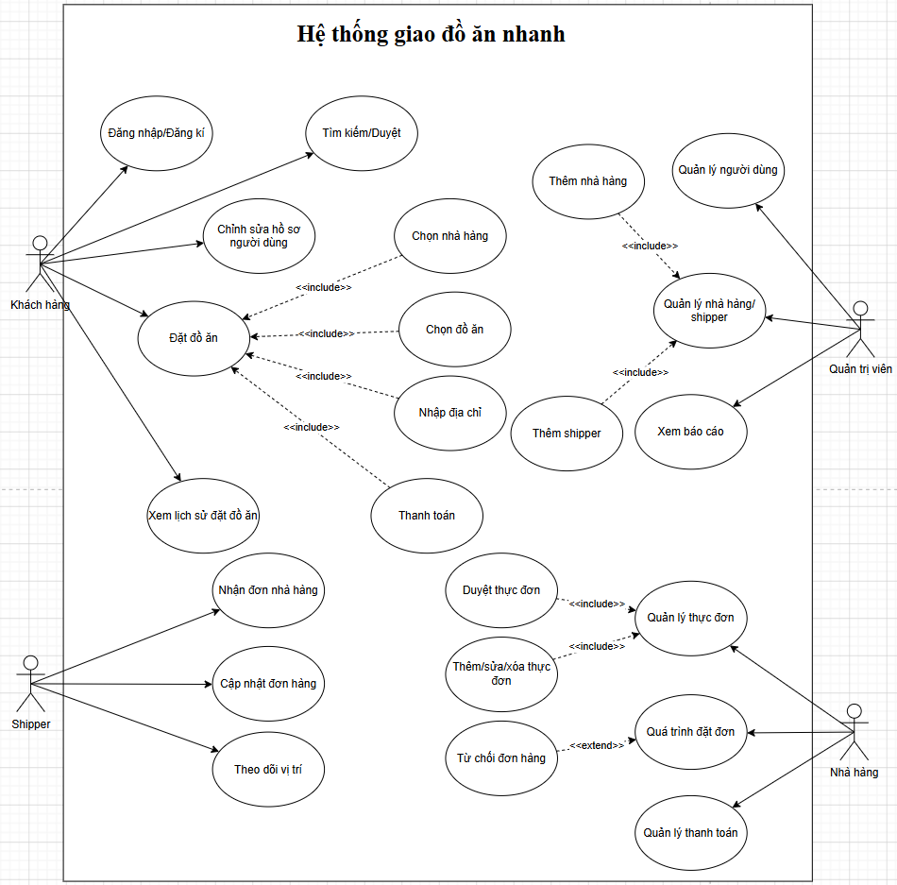
Hình 1.1 Biểu đồ Use Case tổng quát

1.5.3 Mô tả chi tiết Use Case
a) Khách hàng

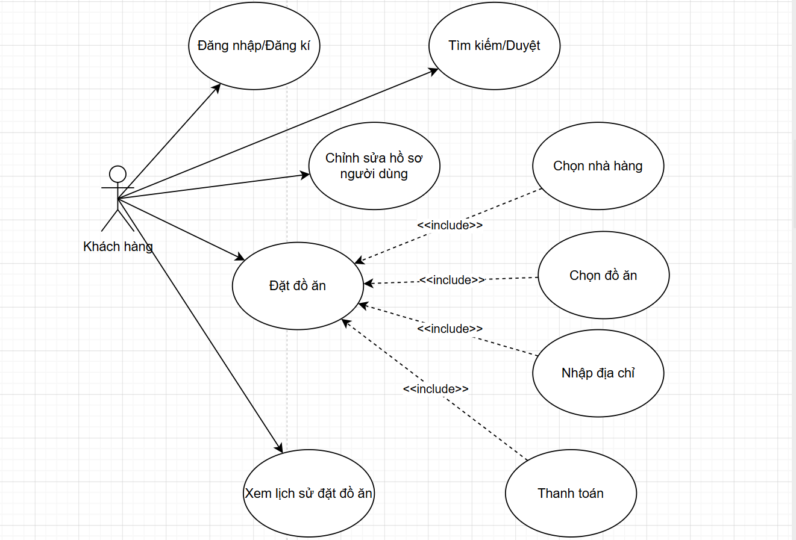

Hình 1.2 Biểu đồ Use Case phân rã của Khách hàng

Nhóm người dùng này bao gồm những chức năng:
1. Đăng nhập/Đăng ký
2. Tìm kiếm/Duyệt
3. Chỉnh sửa hồ sơ người dùng
4. Đặt đồ ăn
5. Xem lịch sử đặt đồ ăn
Đặc tả Use Case:
UC-1.1: Đăng nhập/Đăng ký
ID và tên: | UC-1.1: Đăng nhập/ Đăng ký
Được tạo bởi: | Trần Ngọc An / Ngày tạo: 28/5/2026
Tác nhân chính: | Khách hàng
Mô tả: | Chức năng cho phép người dùng truy cập vào tài khoản cá nhân đã có hoặc tạo tài khoản mới để sử dụng các dịch vụ của hệ thống.
Kích hoạt: | Người dùng nhấn vào nút "Đăng nhập" hoặc "Đăng ký" trên giao diện.
Điều kiện tiên quyết: | PRE-1: Người dùng đã truy cập vào hệ thống (Trang chủ/Ứng dụng).  PRE-2: Thiết bị của người dùng có kết nối Internet.
Hậu điều kiện: | POS-1: Hệ thống cấp mã xác thực và chuyển người dùng về giao diện tương ứng với vai trò.  POS-2: Thông tin tài khoản mới được lưu vào cơ sở dữ liệu, yêu cầu xác thực vai trò.  POS-3: Hệ thống ghi nhận nhật ký phiên làm việc.
Luồng thông thường: | 1. Người dùng chọn mục "Đăng nhập".  2. Hệ thống hiển thị Form đăng nhập.  3. Người dùng nhập thông tin và nhấn "Xác nhận".  4. Hệ thống kiểm tra tính hợp lệ của dữ liệu.  5. Hệ thống đối soát thông tin trong Cơ sở dữ liệu.  6. Hệ thống xác định vai trò của người dùng.  7. Hệ thống thông báo đăng nhập thành công và chuyển hướng đến trang tương ứng.
Luồng thay thế: | 2a. Người dùng chọn mục "Đăng ký".  3a. Người dùng nhập các thông tin: Họ tên, Email, Mật khẩu, Số điện thoại, Địa chỉ và chọn Vai trò.  4a. Hệ thống kiểm tra Email/Số điện thoại đã tồn tại trong hệ thống chưa.  5a. Hệ thống lưu thông tin tài khoản mới vào DB với trạng thái mặc định.  6a. Hệ thống thông báo đăng ký thành công và yêu cầu đăng nhập.
Ngoại lệ: | EX-1: Nếu nhập sai thông tin, hệ thống tăng giới hạn khóa tài khoản. Nếu vượt quá giới hạn, tài khoản sẽ bị khóa.  EX-2 : Nếu thời gian hiện tại vẫn đang bị khóa, thông báo: "Tài khoản bị khóa tạm thời".  EX-3: Email không đúng định dạng hoặc số điện thoại đã tồn tại.
Độ ưu tiên: | Cao
Tần suất: | Thường xuyên

UC-1.2: Tìm kiếm/Duyệt
ID và tên: | UC-1.2: Tìm kiếm/Duyệt
Được tạo bởi: | Trần Ngọc An / Ngày tạo: 28/5/2026
Tác nhân chính: | Khách hàng
Mô tả: | Cho phép khách hàng tìm kiếm các món ăn, nhà hàng theo từ khóa hoặc duyệt danh sách theo danh mục để nhanh chóng chọn được món ăn ưng ý.
Kích hoạt: | Khách hàng nhập từ khóa vào ô tìm kiếm hoặc nhấn vào một danh mục món ăn trên giao diện.
Điều kiện tiên quyết: | PRE-1: Khách hàng đang ở trang chủ chính.
Hậu điều kiện: | POS-1: Danh sách các món ăn/nhà hàng thỏa mãn điều kiện được hiển thị lên màn hình.  POS-2: Hệ thống ghi nhận các mục đã xem để đưa vào phần "Gợi ý".
Luồng thông thường: | 1. Khách hàng bắt đầu nhập từ khóa vào ô tìm kiếm.  2. Hệ thống thực hiện lọc dữ liệu ngay lập tức từ danh sách món ăn đang có.  3. Hệ thống hiển thị tối đa 6 kết quả gợi ý nhanh bao gồm tên món, tên nhà hàng và danh mục.  4. Khách hàng nhấn vào một kết quả.  5. Hệ thống hiển thị cửa sổ chi tiết món ăn.
Luồng thay thế: | 1. Khách hàng nhấn vào một biểu tượng danh mục.  2. Hệ thống cập nhật danh mục.  3. Hệ thống lọc danh sách đồ ăn phổ biến và gợi ý đồ ăn theo danh mục đã chọn.  4. Hệ thống cuộn màn hình đến phần hiển thị danh sách tương ứng.
Ngoại lệ: | EX-1: Không tìm thấy kết quả -> Hệ thống hiển thị thông báo "Không tìm thấy món ăn hoặc nhà hàng nào phù hợp với từ khóa của bạn".  EX-2: Lỗi kết nối API, hệ thống hiển thị thông báo lỗi và cho phép người dùng nhấn "Thử lại".
Độ ưu tiên: | Cao
Tần suất: | Thường xuyên

UC-1.3: Chỉnh sửa hồ sơ người dùng
ID và tên: | UC-1.3: Chỉnh sửa hồ sơ người dùng
Được tạo bởi: | Trần Ngọc An / Ngày tạo: 28/5/2026
Tác nhân chính: | Khách hàng
Mô tả: | Cho phép người dùng cập nhật các thông tin cá nhân như Họ tên, Số điện thoại và Ảnh đại diện để đảm bảo thông tin liên lạc luôn chính xác.
Kích hoạt: | Người dùng nhấn vào nút "Chỉnh sửa" tại giao diện Hồ sơ cá nhân.
Điều kiện tiên quyết: | PRE-1: Người dùng đã đăng nhập vào hệ thống.  PRE-2: Người dùng đang ở giao diện "Hồ sơ của tôi".
Hậu điều kiện: | POS-1: Thông tin mới được cập nhật vào Cơ sở dữ liệu.  POS-2: Giao diện hiển thị thông tin mới nhất mà không cần tải lại trang.
Luồng thông thường: | 1. Người dùng nhấn nút "Chỉnh sửa".  2. Hệ thống chuyển các trường thông tin sang chế độ cho phép nhập liệu.  3. Người dùng thay đổi các thông tin cần thiết:  * Họ tên: Tối đa 100 ký tự.  * Số điện thoại: Định dạng từ 10-15 chữ số.  * Ảnh đại diện: Cập nhật đường dẫn ảnh mới.  4. Người dùng nhấn "Lưu thay đổi".  5. Hệ thống gửi yêu cầu thông tin người dùng tới hệ thống kèm theo các dữ liệu đã sửa.  6. Hệ thống thực hiện kiểm tra tính hợp lệ:  * Kiểm tra Họ tên không được để trống.  * Kiểm tra định dạng số điện thoại.  7. Hệ thống thông báo "Cập nhật thành công" và quay lại chế độ xem.
Luồng thay thế: | 1.Tại bước 3, người dùng nhấn nút "Hủy".  2. Hệ thống khôi phục lại các giá trị cũ từ trạng thái hồ sơ và đóng chế độ nhập liệu.
Ngoại lệ: | EX-1: Nếu người dùng nhập sai định dạng số điện thoại hoặc để trống họ tên, hệ thống trả về mã lỗi và hiển thị thông báo lỗi cụ thể.  EX-2: Người dùng có thể chọn "Xóa tài khoản". Hệ thống sẽ yêu cầu xác nhận lần cuối trước khi xóa hoàn toàn
Độ ưu tiên: | Trung bình
Tần suất: | Trung bình

UC-1.4: Đặt đồ ăn
ID và tên: | UC-1.4: Đặt đồ ăn
Được tạo bởi: | Trần Ngọc An / Ngày tạo: 28/5/2026
Tác nhân chính: | Khách hàng
Mô tả: | Chức năng cho phép khách hàng chọn địa chỉ giao hàng, phương thức vận chuyển, xem tổng chi phí và tiến hành đặt đơn.
Kích hoạt: | Khách hàng nhấn nút "Thanh toán" từ giỏ hàng.
Điều kiện tiên quyết: | PRE-1: Khách hàng đã đăng nhập.  PRE-2: Giỏ hàng có ít nhất một món ăn.
Hậu điều kiện: | POS-1: Đơn hàng mới được tạo trong cơ sở dữ liệu với trạng thái đang chờ.  POS-2: Giỏ hàng được làm trống.  POS-3: Nhà hàng nhận được thông báo về đơn hàng mới.
Luồng thông thường: | 1. Hệ thống hiển thị giao diện Thanh toán bao gồm:  * Danh sách món ăn và giá tiền.  * Danh sách địa chỉ đã lưu.  * Lựa chọn loại đơn hàng  2. Khách hàng chọn Địa chỉ giao hàng.  3. Hệ thống tự động tính toán khoảng cách giữa Nhà hàng và Địa chỉ khách hàng:  * Phí giao hàng mặc định: 5đ + (số km * 2đ).  * Hiển thị thời gian giao hàng dự kiến (mặc định +30 phút).  4. Khách hàng nhập Ghi chú (nếu có) và kiểm tra tổng tiền.  5. Khách hàng nhấn "Đặt đơn hàng".  6. Hệ thống gửi yêu cầu tới hệ thống với các thông tin như tên nhà hàng, địa chỉ, đồ, tạo độ vị trí, phương thức thanh toán.  7. Hệ thống xác thực dữ liệu và tạo đơn hàng thành công.  8. Hệ thống chuyển hướng khách hàng sang trang Theo dõi đơn hàng.
Luồng thay thế: | 2a. Khách hàng chọn "Giao hẹn giờ".  3a. Khách hàng nhập giờ mong muốn nhận hàng. Hệ thống cập nhật lại thời gian giao hàng dự kiến.
Ngoại lệ: | EX-1: Nếu giỏ hàng không có món, nút đặt đơn sẽ bị vô hiệu hóa.  EX-2: Hệ thống yêu cầu khách hàng chọn hoặc thêm mới địa chỉ trước khi đặt đơn.  EX-3: Nếu không xác định được tọa độ, hệ thống áp dụng phí giao hàng mặc định.
Độ ưu tiên: | Cao
Tần suất: | Thường xuyên

UC-1.5: Xem lịch sử đặt đồ ăn
ID và tên: | UC-1.5: Xem lịch sử đặt đồ ăn
Được tạo bởi: | Trần Ngọc An / Ngày tạo: 28/5/2026
Tác nhân chính: | Khách hàng
Mô tả: | Chức năng cho phép khách hàng xem lại danh sách tất cả các đơn hàng đã đặt trong quá khứ và hiện tại để theo dõi chi phí, thời gian và trạng thái giao hàng.
Kích hoạt: | Khách hàng nhấn vào mục "Lịch sử đơn hàng" trong trang cá nhân.
Điều kiện tiên quyết: | PRE-1: Khách hàng đã đăng nhập vào hệ thống.
Hậu điều kiện: | POS-1: Danh sách các đơn hàng được hiển thị đầy đủ thông tin tóm tắt.
Luồng thông thường: | 1. Khách hàng truy cập vào trang Lịch sử đơn hàng.  2. Hệ thống được gọi kèm theo các tham số phân trang.  3. Backend truy vấn trong Cơ sở dữ liệu tất cả các đơn hàng thuộc về của khách hàng đó.  4. Hệ thống hiển thị danh sách đơn hàng dưới dạng các thẻ, mỗi thẻ bao gồm:  * Mã đơn hàng  * Tên nhà hàng: Nơi khách hàng đã đặt món.  * Trạng thái đơn hàng: Đang chờ, Đã xác nhận, Đang giao, Đã giao hoặc Đã hủy.  * Thời gian đặt: Hiển thị theo định dạng HH:mm - DD/MM.  * Tổng số tiền: Đã bao gồm phí giao hàng.  5. Khách hàng có thể nhấn vào nút "Theo dõi đơn" để xem chi tiết quá trình vận chuyển.
Luồng thay thế: | 4a. Nếu số lượng đơn hàng lớn, khách hàng có thể chuyển sang trang tiếp theo để xem các đơn hàng cũ hơn.
Ngoại lệ: | EX-1: Hệ thống hiển thị thông báo "Chưa có đơn hàng nào. Hãy quay lại trang duyệt món để đặt đơn đầu tiên".  EX-2: Hệ thống hiển thị thông báo lỗi nếu không thể kết nối với máy chủ.
Độ ưu tiên: | Trung bình
Tần suất: | Thường xuyên

b) Nhà hàng
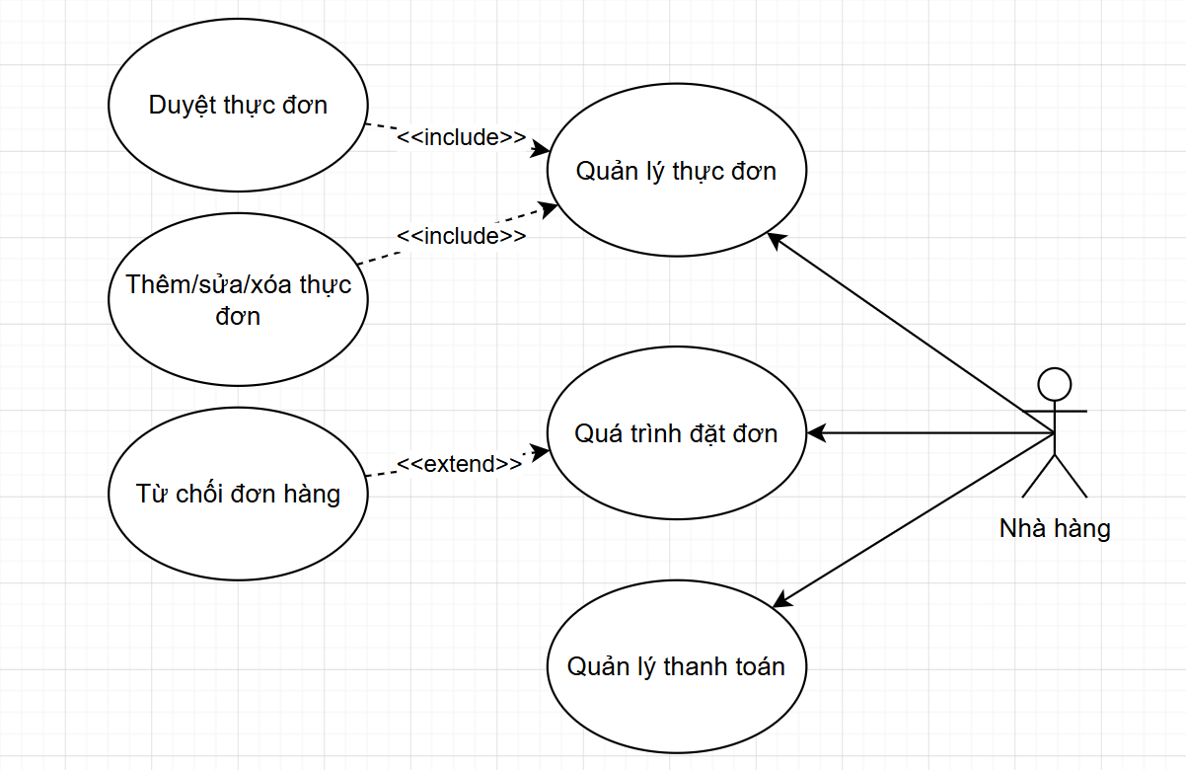

Hình 1.3 Biểu đồ Use Case phân rã của Nhà hàng
Nhóm người dùng này bao gồm những chức năng:
1. Quản lý thực đơn
2. Quá trình đặt đơn
3. Quản lý thanh toán
Đặc tả Use Case:
UC-2.1: Quản lý thực đơn
ID và tên: | UC-2.1: Quản lý thực đơn
Được tạo bởi: | Trần Ngọc An / Ngày tạo: 28/5/2026
Tác nhân chính: | Nhà hàng
Mô tả: | Use case này cho phép chủ nhà hàng thực hiện các thao tác quản lý danh sách món ăn của mình, bao gồm: xem danh sách, thêm món ăn mới, sửa thông tin món ăn, xóa món ăn và cập nhật trạng thái "còn hàng/hết hàng".
Kích hoạt: | Chủ nhà hàng chọn chức năng "Quản lý thực đơn" trên thanh điều hướng.
Điều kiện tiên quyết: | PRE-1: Nhà hàng đã đăng nhập vào hệ thống với vai trò chủ cửa hàng.  PRE-2: Tài khoản nhà hàng đang ở trạng thái hoạt động và đã được hệ thống phê duyệt.  PRE-3: Đã có ít nhất một danh mục món ăn được tạo trước đó.
Hậu điều kiện: | POS-1: Thông tin của thực đơn trong cơ sở dữ liệu được cập nhật thành công theo các thay đổi.  POS-2: Giao diện thực đơn dành cho Khách hàng lập tức được cập nhật các thay đổi mới nhất.
Luồng thông thường: | 1. Nhà hàng truy cập vào trang Quản lý thực đơn.  2. Hệ thống gọi API để lấy danh sách món ăn thuộc về nhà hàng và hiển thị trên giao diện.  3. Nhà hàng thực hiện các thao tác quản lý:  * Thêm món mới:  1. Nhấn nút "Thêm món mới".  2. Hệ thống hiển thị form nhập liệu.  3. Nhà hàng nhập Tên món, Mô tả, Giá, chọn Danh mục, tải Hình ảnh lên và thiết lập giá theo kích cỡ (nếu có).  4. Nhấn "Lưu".  5. Hệ thống lưu dữ liệu vào cơ sở dữ liệu, nén ảnh tự động và hiển thị thông báo thành công.  * Sửa món ăn:  1. Nhấn biểu tượng chỉnh sửa tại món ăn tương ứng.  2. Hệ thống tải dữ liệu hiện tại lên form.  3. Nhà hàng thay đổi thông tin và nhấn "Lưu".  4. Hệ thống được gọi cập nhật cơ sở dữ liệu và hiển thị thông báo thành công.  * Xóa món ăn:  1. Nhấn nút "Xóa" tại món ăn tương ứng.  2. Hệ thống hiển thị popup yêu cầu xác nhận.  3. Nhà hàng nhấn "Đồng ý".  4. Hệ thống đánh dấu xóa món ăn khỏi cơ sở dữ liệu
Luồng thay thế: | 3a. Nhà hàng chưa có danh mục: Hệ thống thông báo yêu cầu tạo danh mục trước khi thêm món ăn.  3b. Tìm kiếm món ăn: Nhà hàng nhập tên món vào ô tìm kiếm, danh sách sẽ tự động lọc theo từ khóa.  3c. Hủy thao tác: Nếu nhấn "Hủy" trong khi đang nhập liệu, hệ thống sẽ đóng form và không lưu thay đổi.
Ngoại lệ: | ALT-1: Chưa có danh mục: Ở bước thêm món mới, nếu hệ thống phát hiện nhà hàng chưa có Danh mục nào, hệ thống chặn thao tác và yêu cầu nhà hàng thực hiện tạo danh mục trước.  ALT-2: Tìm kiếm/Lọc món ăn: Ở bước 2, nhà hàng có thể nhập từ khóa vào thanh tìm kiếm; hệ thống sẽ lọc trực tiếp danh sách các món ăn có tên hoặc mô tả chứa từ khóa đó.  ALT-3: Hủy thao tác: Ở bước nhập liệu, nếu nhà hàng nhấn "Hủy", hệ thống đóng form và hủy bỏ toàn bộ dữ liệu đang nhập.
Độ ưu tiên: | Cao
Tần suất: | Thường xuyên

UC-2.2: Quá trình đặt đơn
ID và tên: | UC-2.2: Quá trình đặt đơn
Được tạo bởi: | Trần Ngọc An / Ngày tạo: 28/5/2026
Tác nhân chính: | Nhà hàng
Mô tả: | Cho phép nhà hàng xem đơn hàng mới đến, xác nhận hoặc từ chối đơn, cập nhật tiến trình chuẩn bị món và thông báo cho hệ thống khi món đã sẵn sàng để giao.
Kích hoạt: | Hệ thống gửi thông báo đơn hàng mới đến giao diện nhà hàng.
Điều kiện tiên quyết: | PRE-1: Nhà hàng đã đăng nhập với vai trò nhà hàng.  PRE-2: Tài khoản nhà hàng đang ở trạng thái hoạt động và đã được phê duyệt.  PRE-3: Có ít nhất một đơn hàng mới đang ở trạng thái đang chờ xác nhận.
Hậu điều kiện: | POS-1: Trạng thái đơn hàng được cập nhật trong cơ sở dữ liệu. POS-2: Hệ thống gửi thông báo đến khách hàng về kết quả xử lý.  POS-3: Nếu nhà hàng xác nhận xong, hệ thống thông báo đến cho shipper.
Luồng thông thường: | 1. Nhà hàng nhận thông báo đơn hàng mới trên giao diện.  2. Hệ thống hiển thị thẻ đơn hàng gồm: mã đơn, danh sách món, ghi chú của khách, địa chỉ giao hàng và tổng tiền.  3. Nhà hàng nhấn "Xác nhận" — trạng thái đơn chuyển sang xác nhận.  4. Nhà hàng bắt đầu chuẩn bị món, trạng thái chuyển sang chuẩn bị.  5. Khi món hoàn thành, nhà hàng nhấn "Hoàn thành chuẩn bị", trạng thái chuyển sang sẵn sàng giao.  6. Hệ thống tự động gửi thông báo đến shipper trong khu vực.
Luồng thay thế: | ALT-1: Nhà hàng nhấn "Từ chối" ở bước 3, nhập lý do từ chối. Hệ thống chuyển trạng thái đơn sang đã huỷ và thông báo cho khách hàng.
Ngoại lệ: | EX-1: Đơn hàng bị khách hủy trong lúc nhà hàng đang xử lý — hệ thống thông báo và ẩn thẻ đơn khỏi giao diện.  EX-2: Mất kết nối khi cập nhật trạng thái — hệ thống hiển thị lỗi và yêu cầu thử lại, trạng thái đơn không thay đổi cho đến khi cập nhật thành công.
Độ ưu tiên: | Cao
Tần suất: | Rất thường xuyên

UC-2.3: Quản lý thanh toán
ID và tên: | UC-2.3: Quản lý thanh toán
Được tạo bởi: | Trần Ngọc An / Ngày tạo: 28/5/2026
Tác nhân chính: | Khách hàng
Mô tả: | Chức năng cho phép nhà hàng quản lý thông tin tài khoản ngân hàng dùng để nhận tiền thanh toán từ nền tảng, đồng thời xem lịch sử các giao dịch doanh thu theo từng đơn hàng đã hoàn thành.
Kích hoạt: | Nhà hàng truy cập vào mục "Thanh toán & Doanh thu" trên giao diện quản lý nhà hàng.
Điều kiện tiên quyết: | PRE-1: Nhà hàng đã đăng nhập với vai trò chủ nhà hàng (OWNER).  PRE-2: Tài khoản nhà hàng đang ở trạng thái hoạt động và đã được Admin phê duyệt.
Hậu điều kiện: | POS-1: Thông tin tài khoản ngân hàng mới được lưu vào cơ sở dữ liệu và liên kết với hồ sơ nhà hàng.  POS-2: Lịch sử giao dịch được hiển thị chính xác theo dữ liệu đơn hàng đã hoàn thành.
Luồng thông thường: | Giai đoạn 1: Quản lý tài khoản ngân hàng  1. Nhà hàng truy cập tab "Tài khoản ngân hàng".  2. Hệ thống hiển thị thông tin tài khoản ngân hàng hiện tại (nếu đã có): tên ngân hàng, số tài khoản (che một phần), tên chủ tài khoản.  3. Nhà hàng nhấn "Thêm tài khoản" hoặc "Chỉnh sửa".  4. Hệ thống hiển thị form nhập liệu gồm: Tên ngân hàng, Số tài khoản, Tên chủ tài khoản.  5. Nhà hàng điền thông tin và nhấn "Lưu".  6. Hệ thống xác thực định dạng và lưu vào cơ sở dữ liệu, hiển thị thông báo "Cập nhật thành công".  Giai đoạn 2: Xem lịch sử thanh toán  1. Nhà hàng truy cập tab "Lịch sử giao dịch".  2. Hệ thống hiển thị danh sách các giao dịch doanh thu theo từng đơn hàng đã giao thành công, gồm: mã đơn, thời gian, số tiền nhận được, trạng thái đã thanh toán/chờ thanh toán.  3. Nhà hàng có thể lọc theo khoảng thời gian (từ ngày — đến ngày).  4. Hệ thống tính và hiển thị tổng doanh thu trong kỳ đã lọc.
Luồng thay thế: | ALT-1: Nhà hàng chưa có tài khoản ngân hàng: Hệ thống hiển thị thông báo "Bạn chưa có tài khoản ngân hàng. Vui lòng thêm để nhận thanh toán." kèm nút "Thêm ngay".  ALT-2: Nhà hàng nhấn "Hủy" trong quá trình nhập tài khoản: Hệ thống đóng form, không lưu thay đổi, giữ nguyên tài khoản cũ.
Ngoại lệ: | EX-1: Số tài khoản ngân hàng không đúng định dạng (chứa ký tự đặc biệt, quá ngắn hoặc quá dài) → Hệ thống hiển thị thông báo lỗi validate, không cho phép lưu.  EX-2: Tên chủ tài khoản để trống → Hệ thống hiển thị thông báo "Vui lòng nhập tên chủ tài khoản".  EX-3: Không có đơn hàng nào trong khoảng thời gian lọc → Hệ thống hiển thị "Không có giao dịch nào trong kỳ này" thay vì báo lỗi.
Độ ưu tiên: | Trung bình
Tần suất: | Thường xuyên

c) Shipper
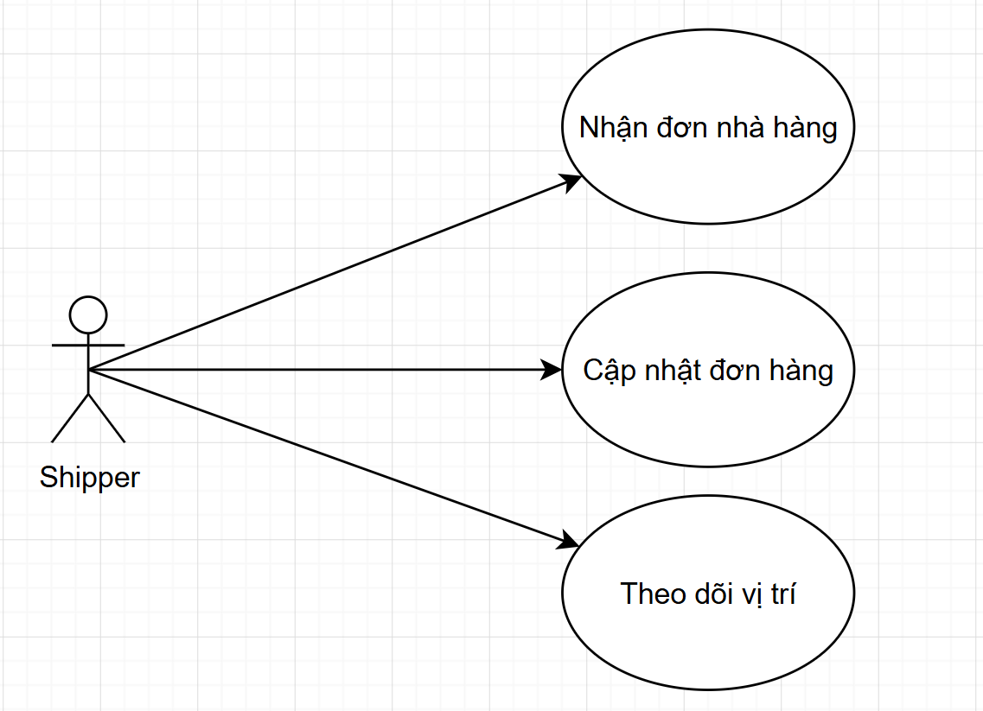

Hình 1.4 Biểu đồ Use Case phân rã của Shipper
Nhóm người dùng này bao gồm những chức năng:
1. Nhận đơn nhà hàng
2. Cập nhật đơn hàng
3. Theo dõi vị trí
Đặc tả Use Case:
UC-3.1: Nhận đơn nhà hàng
ID và tên: | UC-3.1: Nhận đơn nhà hàng
Được tạo bởi: | Trần Ngọc An / Ngày tạo: 28/5/2026
Tác nhân chính: | Shipper
Mô tả: | Chức năng này cho phép nhân viên giao hàng xem danh sách các đơn hàng đang ở trạng thái chờ giao và thực hiện nhận đơn để bắt đầu quy trình vận chuyển. Khi một Shipper nhận đơn, hệ thống sẽ gán đơn hàng đó cho họ và cập nhật trạng thái đơn hàng để đảm bảo tính duy nhất và thông báo cho các bên liên quan.
Kích hoạt: | Shipper truy cập vào màn hình "Tổng quan" và nhấn nút "Nhận đơn" tại danh sách "Đơn đang chờ".
Điều kiện tiên quyết: | PRE-1: Shipper đã đăng nhập vào hệ thống với tài khoản có vai trò shipper.  PRE-2: Shipper đã bật trạng thái hoạt động là "Đang hoạt động" trên ứng dụng.  PRE-3: Đơn hàng đã được nhà hàng chuẩn bị xong và chưa có Shipper nào khác nhận.
Hậu điều kiện: | POS-1: Thông tin Shipper được ghi nhận vào bản ghi giao hàng trong cơ sở dữ liệu.  POS-2: Trạng thái của bản ghi giao hàng chuyển từ “chưa nhận” sang “đã nhận”.  POS-3: Trạng thái của đơn hàng chính chuyển sang “Đang giao hàng”.  POS-4: Hệ thống gửi thông báo tự động cho Khách hàng về việc đơn hàng đã có người nhận và đang chuẩn bị giao.
Luồng thông thường: | 1. Tại màn hình chính, Shipper xem danh sách các đơn hàng khả dụng trong mục "Đơn đang chờ".  2. Hệ thống hiển thị các thông tin tóm tắt: Mã đơn hàng, tên nhà hàng, địa chỉ lấy hàng, địa chỉ giao hàng và tổng tiền cần thu hộ.  3. Shipper chọn một đơn hàng và nhấn nút "Nhận đơn".  4. Hệ thống thực hiện kiểm tra tính hợp lệ (đơn chưa bị ai nhận, shipper đang online).  5. Hệ thống ghi nhận Shipper là người phụ trách đơn hàng này.  6. Hệ thống cập nhật trạng thái đơn hàng thành “đang giao” và tạo lịch sử trạng thái mới.  7. Đơn hàng được chuyển từ mục "Đơn đang chờ" sang mục "Đơn đang xử lý" của Shipper.  8. Shipper nhận được thông báo xác nhận thành công và yêu cầu di chuyển tới nhà hàng để lấy hàng.
Luồng thay thế: | ALT-1: Quản trị viên chỉ định đơn: Trong một số trường hợp đặc biệt, Quản trị viên có thể trực tiếp chỉ định một đơn hàng cho một Shipper cụ thể từ bảng điều khiển của Quản trị viên. Luồng xử lý dữ liệu và hậu điều kiện vẫn tương tự như Shipper tự nhận.
Ngoại lệ: | EX-1: Đơn hàng đã có người nhận: Nếu có hai Shipper cùng nhấn nhận một đơn hàng gần như cùng lúc, hệ thống sẽ ưu tiên người nhấn trước. Người thứ hai sẽ nhận được thông báo lỗi: "Đơn hàng này đã được nhân viên khác tiếp nhận. Vui lòng chọn đơn khác."  EX-2: Shipper đang ngoại tuyến: Nếu Shipper cố gắng nhấn nhận đơn khi đang ở trạng thái "Ngoại tuyến", hệ thống hiển thị thông báo: "Bạn đang ngoại tuyến. Hãy bật 'Đang hoạt động' để có thể nhận đơn."  EX-3: Đơn hàng bị hủy đột xuất: Nếu khách hàng hoặc nhà hàng hủy đơn ngay tại thời điểm Shipper nhấn nhận, hệ thống báo lỗi: "Đơn hàng này không còn khả dụng để giao.
Độ ưu tiên: | Cao
Tần suất: | Rất thường xuyên

UC-3.2: Cập nhật đơn hàng
ID và tên: | UC-3.2: Cập nhật đơn hàng
Được tạo bởi: | Trần Ngọc An / Ngày tạo: 28/5/2026
Tác nhân chính: | Shipper
Mô tả: | Cho phép Shipper cập nhật tiến độ của đơn hàng mà họ đang đảm nhận. Quy trình bao gồm hai bước chuyển tiếp trạng thái: Xác nhận đã lấy hàng từ nhà hàng và Xác nhận đã giao hàng tận tay khách hàng. Việc cập nhật này giúp Khách hàng và Hệ thống theo dõi được vị trí và tình trạng thực tế của đơn hàng
Kích hoạt: | Shipper nhấn các nút hành động tương ứng trên thẻ đơn hàng tại màn hình "Đơn đang xử lý":  * Nút "Đã lấy hàng" (Khi đã nhận món tại nhà hàng).  * Nút "Đã giao xong" (Khi đã giao món và thu tiền khách hàng).
Điều kiện tiên quyết: | PRE-1: Shipper đã đăng nhập và đang đảm nhận đơn hàng đó.  PRE-2: Để xác nhận "Đã lấy hàng", đơn phải đang ở trạng thái đã được chọn.  PRE-3: Để xác nhận "Đã giao xong", đơn phải đang ở trạng thái đã giao xong.
Hậu điều kiện: | POS-1: Thời gian lấy hàng hoặc thời gian giao hàng được ghi lại trong cơ sở dữ liệu.  POS-2: Trạng thái giao hàng được cập nhật tương ứng.  POS-3: Khi hoàn tất giao hàng, trạng thái đơn hàng chính chuyển sang “đã giao” và đánh dấu đã thanh toán.  POS-4: Hệ thống gửi thông báo đẩy cho Khách hàng về sự thay đổi trạng thái của đơn hàng.
Luồng thông thường: | Giai đoạn 1: Xác nhận lấy hàng  1. Shipper đến nhà hàng, đối chiếu mã đơn hàng và nhận món ăn.  2. Shipper nhấn nút "Đã lấy hàng" trên ứng dụng.  3. Hệ thống cập nhật trạng thái đơn sang đơn được lấy.  4. Hệ thống thông báo cho khách hàng.  Giai đoạn 2: Xác nhận hoàn thành  1. Shipper di chuyển đến địa chỉ của khách hàng và giao món.  2. Shipper thu tiền mặt từ khách hàng (đối với đơn COD).  3. Shipper nhấn nút "Đã giao xong" trên ứng dụng.  4. Hệ thống kiểm tra xác nhận thu tiền.  5. Hệ thống cập nhật trạng thái đơn thành và kết thúc quy trình giao hàng.  6. Hệ thống thông báo cho khách hàng.
Luồng thay thế: | ALT-1: Xem chỉ đường: Trong quá trình cập nhật, Shipper có thể xem bản đồ tuyến đường giữa nhà hàng và khách hàng để hỗ trợ di chuyển.
Ngoại lệ: | EX-1: Sai lệch trạng thái: Shipper cố gắng xác nhận "Đã giao xong" khi chưa xác nhận "Đã lấy hàng". Hệ thống sẽ báo lỗi và yêu cầu thực hiện theo đúng trình tự.  EX-2: Chưa thu tiền: Nếu hệ thống yêu cầu xác nhận đã thu tiền mà Shipper chưa tích chọn/xác nhận, hệ thống sẽ ngăn chặn việc hoàn thành đơn hàng.  EX-3: Lỗi kết nối: Nếu mất mạng khi đang cập nhật, hệ thống hiển thị thông báo: "Không thể kết nối máy chủ. Vui lòng kiểm tra mạng và thử lại."
Độ ưu tiên: | Cao
Tần suất: | Thường xuyên

UC-3.3: Theo dõi vị trí
ID và tên: | UC-3.3: Theo dõi vị trí
Được tạo bởi: | Trần Ngọc An / Ngày tạo: 28/5/2026
Tác nhân chính: | Shipper
Mô tả: | Chức năng này cho phép Khách hàng xem trực tiếp vị trí hiện tại của Shipper trên bản đồ trong suốt quá trình đơn hàng được giao. Hệ thống sử dụng công nghệ WebSocket để đảm bảo độ trễ thấp. Quản trị viên cũng có quyền truy cập vào chức năng này để giám sát và hỗ trợ giải quyết sự cố. Shipper đóng vai trò là nguồn cung cấp dữ liệu GPS liên tục.
Kích hoạt: | Với Khách hàng: Truy cập vào trang "Chi tiết đơn hàng" khi đơn hàng đang ở trạng thái “đang giao”.  Với Quản trị viên: Truy cập vào trang giám sát quá trình giao hàng từ bảng điều khiển.
Điều kiện tiên quyết: | PRE-1: Shipper phải đang mở ứng dụng, ở trạng thái "Đang hoạt động" và cấp quyền truy cập GPS cho thiết bị.  PRE-2: Đơn hàng phải đang ở trạng thái “đang giao”.  PRE-3: Người xem phải là chủ sở hữu của đơn hàng đó. Quản trị viên có quyền xem mọi đơn.
Hậu điều kiện: | POS-1: Vị trí hiện tại của Shipper được cập nhật liên tục trên bản đồ của người xem.  POS-2: Vị trí cuối cùng của Shipper được lưu trữ định kỳ vào CSDL để dự phòng.
Luồng thông thường: | Shipper (Phát tín hiệu):  1. Khi Shipper nhận đơn hàng, ứng dụng tự động kích hoạt bộ theo dõi GPS nền.  2. Mỗi 5 giây, thiết bị của Shipper sẽ đọc tọa độ (vĩ độ, kinh độ).  3. Ứng dụng gửi tọa độ này về hệ thống thông qua kết nối WebSocket.  4. Hệ thống lưu thông tin vị trí mới nhất vào cơ sở dữ liệu và đánh dấu Shipper đang online.  5. Hệ thống tự động phát sóng tọa độ này tới các client đang đăng ký theo dõi.  Khách hàng/Quản trị viên (Nhận tín hiệu):  1. Khách hàng mở trang Chi tiết đơn hàng đang được giao.  2. Ứng dụng tự động thiết lập kết nối WebSocket và đăng ký vào kênh tọa độ của đơn hàng đó.  3. Bản đồ được khởi tạo, hiển thị lộ trình dự kiến từ nhà hàng đến địa chỉ giao.  4. Mỗi khi Backend phát sóng tọa độ mới của Shipper, biểu tượng xe giao hàng trên bản đồ của Khách hàng sẽ di chuyển mượt mà tới vị trí tương ứng.
Luồng thay thế: | ALT-1: Xem vị trí cuối cùng khi mất kết nối: Nếu WebSocket chưa nhận được dữ liệu (do Shipper vừa mở lại app hoặc mạng chậm), Hệ thống sẽ lấy tọa độ cuối cùng của Shipper từ API để hiển thị tạm thời trên bản đồ.
Ngoại lệ: | EX-1: Lỗi ủy quyền: Nếu một Khách hàng cố tình thay đổi mã đơn hàng trên trình duyệt để theo dõi vị trí Shipper của người khác, Backend sẽ từ chối trả về dữ liệu và báo lỗi "Bạn không có quyền xem vị trí của shipper này."  EX-2: Mất tín hiệu GPS từ Shipper: Nếu thiết bị của Shipper tắt GPS, mất mạng hoặc tắt ứng dụng, vị trí trên bản đồ của Khách hàng sẽ dừng cập nhật.  EX-3: WebSocket bị gián đoạn: Nếu kết nối bị lỗi, ứng dụng phía Khách hàng sẽ tự động cố gắng kết nối lại sau mỗi 5 giây.
Độ ưu tiên: | Cao
Tần suất: | Liên tục

d) Quản trị viên
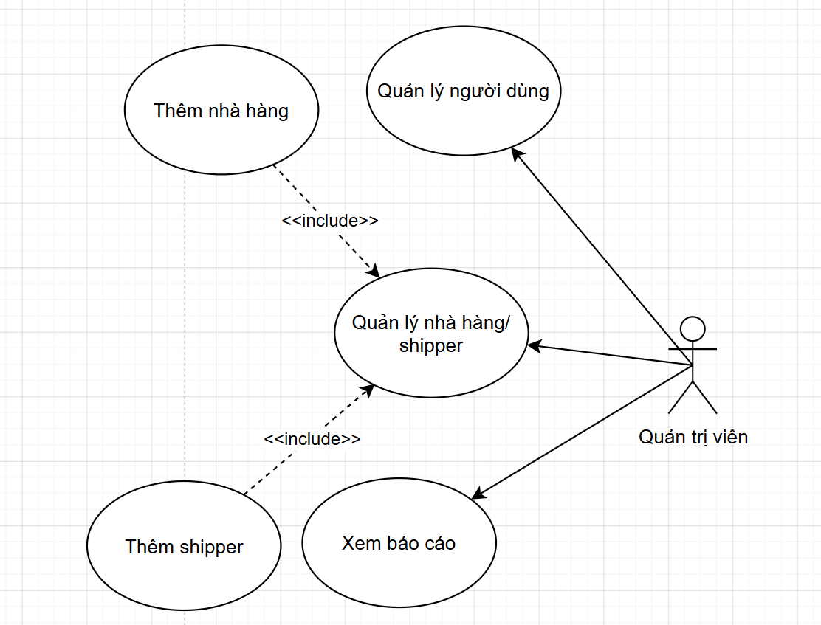

Hình 1.5 Biểu đồ Use Case phân rã cho Quản trị viên
Nhóm người dùng này bao gồm những chức năng:
1. Quản lý người dùng
2. Quản lý nhà hàng/shipper
3. Xem báo cáo
Đặc tả Use Case:
UC-4.1: Quản lý người dùng
ID và tên: | UC-4.1: Quản lý người dùng
Được tạo bởi: | Trần Ngọc An / Ngày tạo: 28/5/2026
Tác nhân chính: | Quản trị viên
Mô tả: | Chức năng này cung cấp cho quản trị viên công cụ để quản lý toàn bộ cơ sở người dùng của hệ thống. Quản trị viên có thể xem thông tin chi tiết, thay đổi vai trò, kích hoạt/khóa tài khoản, xóa người dùng và đặc biệt là phê duyệt các yêu cầu trở thành Chủ nhà hàng hoặc Nhân viên giao hàng.
Kích hoạt: | Quản trị viên truy cập vào tab "Quản trị", chọn tab "Người dùng" hoặc "Yêu cầu phê duyệt".
Điều kiện tiên quyết: | PRE-1: Quản trị viên đã đăng nhập thành công với tài khoản có vai trò Quản trị viên.
Hậu điều kiện: | POS-1: Thông tin người dùng được cập nhật trong bảng users.  POS-2: Các yêu cầu được cập nhật trạng thái thành chấp nhận hoặc từ chối.  POS-3: Nếu được phê duyệt vai trò mới, hệ thống tự động khởi tạo các thực thể liên quan .  POS-4: Người dùng nhận được thông báo từ hệ thống về kết quả phê duyệt hoặc thay đổi tài khoản.
Luồng thông thường: | Giai đoạn 1: Quản lý thông tin chung  1. Quản trị viên xem danh sách toàn bộ người dùng trong hệ thống với các thông tin: Tên, Email, Số điện thoại, Vai trò hiện tại và Trạng thái.  2. Quản trị viên có thể chọn một người dùng để thực hiện các hành động:  * Thay đổi vai trò: Nâng cấp hoặc hạ cấp quyền.  * Cập nhật trạng thái: Chuyển đổi giữa hoạt động và ngưng hoạt động.  * Xóa tài khoản: Loại bỏ hoàn toàn người dùng khỏi hệ thống.  3. Hệ thống yêu cầu xác nhận trước khi thực hiện các thay đổi quan trọng.  4. Hệ thống lưu thay đổi và gửi thông báo cho người dùng liên quan.  Giai đoạn 2: Phê duyệt nâng cấp vai trò  1. Quản trị viên truy cập danh sách "Yêu cầu đang chờ".  2. Quản trị viên xem chi tiết hồ sơ đăng ký  3. Quản trị viên nhấn "Phê duyệt" hoặc "Từ chối".  4. Nếu phê duyệt: Vai trò người dùng tự động chuyển sang “người sở hữu quán” hoặc “giao hàng”.  5. Nếu từ chối: Quản trị viên nhập lý do từ chối để gửi cho người dùng.
Luồng thay thế: | ALT-1: Tìm kiếm và lọc: Quản trị viên sử dụng thanh tìm kiếm theo Email/Tên hoặc lọc người dùng theo vai trò để quản lý tập trung.
Ngoại lệ: | EX-1: Tự thay đổi quyền: Quản trị viên cố gắng tự hạ cấp vai trò của chính mình hoặc tự khóa tài khoản của mình. Hệ thống sẽ chặn lại và báo lỗi: "Quản trị viên không thể tự thực hiện hành động này trên tài khoản của chính mình."  EX-2: Phê duyệt trùng lặp: Hai Quản trị viên cùng phê duyệt một yêu cầu cùng lúc. Người nhấn sau sẽ nhận thông báo: "Yêu cầu này đã được xử lý bởi một quản trị viên khác."  EX-3: Lỗi logic dữ liệu: Quản trị viên phê duyệt một yêu cầu mà thông tin người dùng đã bị xóa trước đó. Hệ thống báo lỗi: "Không tìm thấy thông tin người dùng liên quan.
Độ ưu tiên: | Trung bình
Tần suất: | Thường xuyên

UC-4.2: Quản lý nhà hàng/shipper
ID và tên: | UC-4.2: Quản lý nhà hàng/shipper
Được tạo bởi: | Trần Ngọc An / Ngày tạo: 28/5/2026
Tác nhân chính: | Quản trị viên
Mô tả: | Chức năng này cho phép Quản trị viên giám sát toàn bộ hoạt động đăng ký mở nhà hàng trên hệ thống. Trọng tâm chính là việc kiểm duyệt các nhà hàng mới được tạo bởi những người dùng có vai trò Chủ nhà hàng. Quản trị viên có quyền quyết định cho phép nhà hàng hoạt động hoặc từ chối dựa trên thông tin được cung cấp, cũng như xử lý các nhà hàng có dấu hiệu vi phạm.
Kích hoạt: | Quản trị viên truy cập vào bảng điều khiển, chọn mục "Nhà hàng chờ duyệt" hoặc danh sách toàn bộ "Nhà hàng".
Điều kiện tiên quyết: | PRE-1: Quản trị viên đã đăng nhập và được xác thực với quyền cao nhất trong hệ thống.  PRE-2: Chủ nhà hàng đã hoàn tất việc tạo mới một nhà hàng và bản ghi này đang ở trạng thái chưa được phê duyệt.
Hậu điều kiện: | POS-1: Chờ trạng thái phê duyệt của nhà hàng được cập nhật trong cơ sở dữ liệu.  POS-2: Nếu được phê duyệt, nhà hàng sẽ xuất hiện trên trang tìm kiếm để khách hàng có thể đặt món.  POS-3: Hệ thống tự động phát đi thông báo hệ thống để báo cáo kết quả kiểm duyệt kèm theo ghi chú (nếu có) tới tài khoản của Chủ nhà hàng.
Luồng thông thường: | 1. Quản trị viên mở trang danh sách các nhà hàng đang trong trạng thái "Chờ duyệt".  2. Hệ thống hiển thị dạng danh sách tóm tắt gồm tên nhà hàng, ảnh đại diện, địa chỉ, người đại diện và danh mục.  3. Quản trị viên nhấn vào xem chi tiết thông tin của một nhà hàng cụ thể.  4. Quản trị viên đánh giá tính hợp lệ của thông tin và đưa ra quyết định:  * Phê duyệt: Cho phép nhà hàng hoạt động chính thức.  * Từ chối: Không cho phép nhà hàng hoạt động trên hệ thống.  5. Quản trị viên có thể nhập thêm lý do vào ô ghi chú.  6. Hệ thống lưu lại quyết định kiểm duyệt.  7. Hệ thống tự động gửi thông báo báo cáo kết quả và lý do trực tiếp tới hộp thư của Chủ nhà hàng.
Luồng thay thế: | ALT-1: Khóa nhà hàng đang hoạt động: Trong trường hợp nhà hàng đã được phê duyệt nhưng có dấu hiệu vi phạm quy định, Quản trị viên có thể tìm kiếm nhà hàng đó trong danh sách tổng, sau đó hủy cờ phê duyệt để tạm ẩn nhà hàng khỏi hệ thống tìm kiếm của khách hàng.
Ngoại lệ: | EX-1: Nhà hàng đã bị xóa: Nếu Chủ nhà hàng tự xóa nhà hàng của họ trong lúc Quản trị viên đang xem xét, khi Quản trị viên nhấn nút phê duyệt, hệ thống sẽ báo lỗi không tìm thấy bản ghi.
Độ ưu tiên: | Cao
Tần suất: | Thường xuyên

UC-4.3: Xem báo cáo
ID và tên: | UC-4.3: Xem báo cáo
Được tạo bởi: | Trần Ngọc An / Ngày tạo: 28/5/2026
Tác nhân chính: | Quản trị viên
Mô tả: | Chức năng này cung cấp cái nhìn tổng quát và chi tiết về hiệu quả hoạt động của toàn bộ hệ thống. Quản trị viên có thể theo dõi các chỉ số về tăng trưởng người dùng, số lượng đối tác nhà hàng, tổng doanh thu và hiệu suất giao hàng trong các khoảng thời gian cụ thể. Ngoài ra, hệ thống hỗ trợ trích xuất dữ liệu để phục vụ công tác kế toán và quản lý.
Kích hoạt: | Quản trị viên truy cập vào bảng điều khiển, chọn mục "Báo cáo và Thống kê".
Điều kiện tiên quyết: | PRE-1: Quản trị viên đã đăng nhập vào hệ thống với tài khoản có quyền quản trị.
Hậu điều kiện: | POS-1: Toàn bộ số liệu thống kê được hiển thị trực quan trên giao diện quản trị.  POS-2: Tệp dữ liệu báo cáo được tạo và tải về máy tính thành công nếu Quản trị viên yêu cầu trích xuất.
Luồng thông thường: | 1. Quản trị viên truy cập vào phân hệ báo cáo trên bảng điều khiển.  2. Hệ thống mặc định hiển thị các con số thống kê tổng quát từ trước đến nay gồm:  * Tổng số lượng người dùng đang hoạt động.  * Tổng số lượng nhà hàng đã được phê duyệt.  * Tổng số lượng đơn hàng đã thực hiện thành công.  * Tổng doanh thu tích lũy của toàn hệ thống.  3. Quản trị viên thực hiện lọc dữ liệu bằng cách chọn khoảng thời gian (từ ngày... đến ngày...).  4. Hệ thống tính toán và hiển thị báo cáo chi tiết cho khoảng thời gian đã chọn:  * Doanh thu tổng hợp theo giai đoạn.  * Số lượng đơn hàng hoàn thành trong kỳ.  * Bảng xếp hạng hoặc danh sách doanh thu chi tiết của từng nhà hàng.  5. Quản trị viên nhấn nút "Xuất báo cáo" để tải về tệp dữ liệu định dạng bảng tính.  6. Hệ thống tổng hợp dữ liệu và gửi tệp tin cho trình duyệt để tải về.
Luồng thay thế: | ALT-1: Xem doanh thu chi tiết từng nhà hàng: Thay vì xem tổng quát, Quản trị viên có thể xem danh sách doanh thu của từng nhà hàng cụ thể để biết đối tác nào đang hoạt động hiệu quả nhất.
Ngoại lệ: | EX-1: Khoảng thời gian không hợp lệ: Nếu Quản trị viên chọn ngày kết thúc trước ngày bắt đầu, hệ thống sẽ báo lỗi và yêu cầu chọn lại khoảng thời gian.  EX-2: Không có dữ liệu trong kỳ: Nếu trong khoảng thời gian đã chọn không phát sinh giao dịch nào, hệ thống sẽ hiển thị các con số bằng không thay vì báo lỗi.
Độ ưu tiên: | Trung bình
Tần suất: | Thường xuyên

PHẦN II: KẾ HOẠCH KIỂM THỬ PHẦN MỀM - TEST PLAN

1. Giới thiệu
Tài liệu này là kế hoạch kiểm thử cho hệ thống ứng dụng giao đồ ăn nhanh, được phát triển trong khuôn khổ học phần Đánh giá và Kiểm định Chất lượng Phần mềm.
Mục tiêu của tài liệu là xác định phạm vi, phương pháp, tài nguyên và lịch trình cho toàn bộ hoạt động kiểm thử hệ thống.
Hệ thống giao đồ ăn nhanh được xây dựng theo kiến trúc ba lớp, kết nối ba nhóm người dùng chính (Khách hàng, Nhà hàng, Tài xế) thông qua nền tảng web. Backend sử dụng Spring Boot với REST API và xác thực JWT; frontend được xây dựng bằng Vue.js; dữ liệu lưu trữ trên MySQL. Toàn bộ hệ thống áp dụng nhiều lớp kiểm thử khác nhau từ kiểm thử đơn vị đến kiểm thử End-to-End nhằm đảm bảo chất lượng phần mềm theo các yêu cầu chức năng (FR-01 đến FR-14) và phi chức năng (NFR-01 đến NFR-07) đã đặc tả ở Phần I.

2. Tài nguyên kiểm thử
a) Phần cứng
Môi trường kiểm thử được thực hiện trên máy tính cá nhân với cấu hình tối thiểu như sau:
- Máy 1:
Thành phần | Cấu hình
CPU | Intel Core i7 11th, 2.3 GHz
RAM | 16gb
Ổ cứng | 512gb

- Máy 2:
Thành phần | Cấu hình
CPU | Intel Core i5 8th, 2.3 GHz
RAM | 24gb
Ổ cứng | 512gb

b) Phần mềm
Các thành phần phần mềm cần thiết để triển khai và kiểm thử hệ thống:
Phần mềm | Phiên bản | Mục đích
JDK | 17.x.x | Chạy backend Spring Boot
Apache Maven | 3.9.x | Build và quản lý dependencies backend
Node.js + npm | 22.x / 11.12.x | Chạy frontend Vue.js
MySQL / MariaDB | 8.x / 10.x | Cơ sở dữ liệu hệ thống
Trình duyệt web | Chrome 124+ | Kiểm thử giao diện người dùng

c) Công cụ kiểm thử
Công cụ | Loại kiểm thử | Mục đích sử dụng
JUnit 5 + Mockito | Unit Test (Backend) | Kiểm thử từng đơn vị logic nghiệp vụ phía backend
Spring Boot Test | Integration Test | Kiểm thử tích hợp các tầng Controller–Service–Repository
JaCoCo | Code Coverage | Đo độ phủ code của bộ unit test backend
Vitest + Vue Test Utils | Unit Test (Frontend) | Kiểm thử component Vue.js và logic frontend
Postman | API Testing | Kiểm thử các REST API endpoint của backend
Cypress | End-to-End Test | Kiểm thử luồng người dùng hoàn chỉnh trên trình duyệt

d) Môi trường kiểm thử
Toàn bộ hoạt động kiểm thử được thực hiện trên môi trường local với cấu hình sau:
- Backend Spring Boot khởi động tại: http://localhost:8080
- Frontend Vue.js chạy ở chế độ development tại: http://localhost:5173
- MySQL/MariaDB phục vụ kết nối tại: localhost:3306, database: minifood
- Dữ liệu kiểm thử được seed riêng, tách biệt khỏi dữ liệu production

3. Phạm vi kiểm thử
Dựa trên danh sách yêu cầu chức năng đã đặc tả tại Phần I, các chức năng sau đây được đưa vào phạm vi kiểm thử:
ID | Chức năng | Mô tả phạm vi kiểm thử
FR-01 | Đăng nhập / Đăng ký | Kiểm thử đăng ký tài khoản mới, đăng nhập bằng email/mật khẩu, xác thực JWT
FR-02 | Tìm kiếm / Duyệt | Tìm kiếm nhà hàng và món ăn theo tên, danh mục; kiểm tra kết quả trả về
FR-03 | Chỉnh sửa hồ sơ | Cập nhật thông tin cá nhân khách hàng
FR-04 | Đặt đồ ăn | Luồng đặt món đầy đủ: chọn nhà hàng → chọn món → địa chỉ → thanh toán
FR-05 | Lịch sử đặt đồ ăn | Xem danh sách và chi tiết đơn hàng đã đặt
FR-06 | Quản lý thực đơn | Thêm, sửa, xóa món ăn trong thực đơn nhà hàng
FR-07 | Xử lý đơn (Nhà hàng) | Xác nhận và từ chối đơn hàng mới
FR-09 | Nhận đơn (Shipper) | Nhận thông báo, chấp nhận/từ chối đơn
FR-10 | Cập nhật đơn (Shipper) | Cập nhật trạng thái: lấy hàng → đang giao → giao thành công

Một số chức năng bị loại khỏi phạm vi kiểm thử do hạn chế về môi trường hoặc nguồn lực trong khuôn khổ đồ án:
ID | Chức năng | Lý do chưa kiểm thử
FR-08 | Quản lý thanh toán (Nhà hàng) | Tính năng báo cáo doanh thu chi tiết chưa hoàn thiện trong phiên bản hiện tại
FR-11 | Theo dõi vị trí (GPS) | Yêu cầu tích hợp GPS và bản đồ thời gian thực, không thể mô phỏng đầy đủ trên môi trường local
FR-12 | Quản lý nhà hàng/shipper | Admin duyệt hồ sơ, khóa/mở tài khoản chưa được phát triển
FR-13 | Quản lý người dùng | Admin tìm kiếm, xem chi tiết, khóa/mở tài khoản người dùng chưa được phát triển
FR-14 | Xem báo cáo (Admin) | Dashboard thống kê là chức năng ưu tiên trung bình, chưa được triển khai đầy đủ

4. Chiến lược kiểm thử
Hệ thống giao đồ ăn nhanh áp dụng chiến lược kiểm thử đa tầng, kết hợp cả kiểm thử hộp trắng (White-box) và hộp đen (Black-box) nhằm đảm bảo chất lượng ở mọi cấp độ của kiến trúc phần mềm. Các tầng kiểm thử được thực hiện theo thứ tự từ dưới lên: đơn vị → tích hợp → hệ thống/E2E.

4.1 Kiểm thử đơn vị
Kiểm thử đơn vị được áp dụng cho cả backend và frontend, nhằm xác minh từng thành phần nhỏ nhất hoạt động đúng theo đặc tả.
- Backend – JUnit 5 + Mockito
Các lớp Service là trọng tâm của unit test backend do chứa toàn bộ logic nghiệp vụ. Mockito được dùng để mock các dependency (Repository, external service) nhằm kiểm thử Service một cách độc lập.
- Phạm vi: OrderService, UserService, RestaurantService, ShipperService
- Phương pháp: Mock repository layer, kiểm tra output và exception với các đầu vào hợp lệ/không hợp lệ
- Tiêu chí: Độ phủ code tối thiểu 70% đo bằng JaCoCo
- Frontend – Vitest + Vue Test Utils
Các component Vue.js quan trọng được kiểm thử độc lập bằng Vitest kết hợp Vue Test Utils để mount và tương tác với component.
- Phạm vi: Component đăng nhập, giỏ hàng, form đặt hàng
- Phương pháp: Mount component với props/state giả lập, kiểm tra render và emit events

4.2 Kiểm thử tích hợp
Kiểm thử tích hợp xác minh sự phối hợp giữa các tầng trong kiến trúc backend (Controller – Service – Repository – Database). Spring Boot Test được sử dụng với @SpringBootTest để khởi động application context đầy đủ.
- Phạm vi: Các luồng API đặt hàng, xác thực JWT, phân quyền RBAC
- Phương pháp: Gửi HTTP request thực đến controller, kiểm tra HTTP status code, response body và trạng thái database sau thao tác
- Dữ liệu: Sử dụng Testcontainers với Docker MySQL để test schema được seed sẵn
- Tiêu chí: Tất cả API endpoint chính phải trả đúng status code và cấu trúc response theo tài liệu đặc tả

4.3 Kiểm thử hệ thống / E2E
Kiểm thử E2E mô phỏng hành vi người dùng thực trên trình duyệt, bao phủ toàn bộ luồng từ frontend qua backend đến database. Cypress được chọn do tích hợp tốt với Vue.js và Vite.
- Phạm vi: Luồng đặt hàng hoàn chỉnh (đăng nhập → chọn món → thanh toán → xác nhận), luồng Shipper nhận và hoàn thành đơn.
- Phương pháp: Cypress tự động hóa thao tác click, nhập liệu và kiểm tra nội dung hiển thị trên giao diện.
- Môi trường: Frontend chạy tại localhost:5173, backend tại localhost:8080
- Tiêu chí: Tất cả kịch bản E2E ưu tiên cao phải Đạt 100%

4.4 Kiểm thử hiệu năng
Kiểm thử hiệu năng được thực hiện ở mức cơ bản nhằm xác minh hệ thống đáp ứng yêu cầu NFR-02 (thời gian phản hồi API ≤ 2 giây). Trong khuôn khổ đồ án, kiểm thử hiệu năng sử dụng Postman Runner và đo thời gian phản hồi trực tiếp.
- Các API được đo: POST /api/orders (đặt hàng), GET /api/restaurants (danh sách nhà hàng), GET /api/orders/{id} (chi tiết đơn)
- Tiêu chí chấp nhận: Thời gian phản hồi trung bình dưới 2 giây trong điều kiện tải thông thường (1 người dùng, môi trường local)
- Lưu ý: Kiểm thử tải với nhiều người dùng đồng thời nằm ngoài phạm vi đồ án

4.5 Kiểm thử bảo mật
Kiểm thử bảo mật tập trung vào các cơ chế xác thực và phân quyền đã được đặc tả tại NFR-03, thực hiện thủ công qua Postman.
- Kiểm thử JWT: Truy cập API bảo vệ không có token → phải trả 401 Unauthorized
- Kiểm thử JWT hết hạn: Dùng token hết hạn → phải trả 401
- Kiểm thử RBAC: Tài khoản khách hàng gọi API của Admin → phải trả 403 Forbidden
- Kiểm thử RBAC: Tài khoản Shipper gọi API quản lý nhà hàng → phải trả 403 Forbidden
- Kiểm thử mật khẩu: Xác minh mật khẩu được lưu dạng hash bcrypt trong database, không lưu plaintext

5. Điều kiện chấp nhận
Hệ thống được coi là đạt yêu cầu chất lượng khi thỏa mãn toàn bộ các tiêu chí sau:
STT | Tiêu chí | Ngưỡng chấp nhận
1 | Tỷ lệ Đạt của test case chức năng ưu tiên Cao | 100% test case của FR ưu tiên Cao phải Đạt
2 | Tỷ lệ Đạt tổng thể | Tối thiểu 95% tổng số test case Đạt
3 | Độ phủ code backend (JaCoCo) | Line coverage ≥ 70% trên tầng Service
4 | Hiệu năng API | Thời gian phản hồi trung bình ≤ 2 giây (NFR-02)
5 | Bảo mật xác thực | 100% test case JWT/RBAC phải Đạt (NFR-03)
6 | Không có lỗi Critical/Blocker mở | 0 lỗi Critical hoặc Blocker chưa được xử lý khi nộp
7 | Kiểm thử E2E | Tất cả kịch bản Cypress ưu tiên cao Đạt 100%

6. Phân loại lỗi
Các lỗi phát hiện trong quá trình kiểm thử được phân loại theo mức độ nghiêm trọng như sau:
Mức độ | Tên gọi | Mô tả | Yêu cầu xử lý
S1 | Critical (Nghiêm trọng) | Lỗi làm hệ thống crash hoặc mất dữ liệu. VD: Không thể đặt hàng, server lỗi 500 khi thanh toán | Phải sửa ngay trước khi tiếp tục kiểm thử
S2 | Major (Lớn) | Chức năng chính không hoạt động đúng. VD: Đăng nhập thành công nhưng không nhận JWT, trạng thái đơn hàng không cập nhật | Sửa trước khi kết thúc vòng kiểm thử
S3 | Minor (Nhỏ) | Chức năng hoạt động nhưng không đúng hoàn toàn. VD: Thông báo lỗi không rõ ràng, dữ liệu hiển thị thiếu trường | Sửa nếu có thời gian, ghi nhận trong report
S4 | Trivial (Không đáng kể) | Lỗi giao diện, chính tả, alignment. VD: Nút lệch pixel, text bị cắt, màu sắc không nhất quán | Ghi nhận, không bắt buộc sửa trong đồ án

PHẦN III: THỰC HIỆN KIỂM THỬ

1. Cài đặt môi trường kiểm thử

1.1. Thiết lập backend (Spring Boot + MySQL)
Trước khi chạy bất kỳ bộ kiểm thử nào, cần đảm bảo môi trường backend được khởi động đúng cách. Các bước thực hiện như sau:
- Đảm bảo đã cài JDK 17+ và Apache Maven 3.9.x trên máy.
- Tạo database MySQL/MariaDB và cấu hình file application.properties:
spring.datasource.url=jdbc:mysql://localhost:3306/minifood
spring.datasource.username=root
spring.datasource.password=<password>
spring.jpa.hibernate.ddl-auto=update
- Di chuyển vào thư mục backend và build dự án: cd SRC/backend rồi mvn clean install
- Khởi động server: mvn spring-boot:run
Backend sẽ lắng nghe tại http://localhost:8080. Đối với kiểm thử tích hợp, dự án sử dụng Testcontainers để khởi động MySQL tự động trong container Docker — không cần cấu hình database riêng cho test.

1.2. Thiết lập frontend (Vue.js + Vite)
Frontend được phát triển bằng Vue.js 3 với Vite làm build tool. Cần Node.js 22.x và npm 11.12.x.
- Cài đặt dependencies: cd SRC/frontend rồi npm install
- Chạy frontend ở chế độ development: npm run dev
Ứng dụng sẽ chạy tại http://localhost:5173 để chạy bộ kiểm thử Vitest (unit test) và Cypress (E2E test).

2. Kiểm thử hộp trắng (White-box)
Kiểm thử hộp trắng được thực hiện ở cả tầng backend (JUnit 5 + Mockito) và frontend (Vitest + Vue Test Utils). Mục tiêu là kiểm tra từng đơn vị logic bên trong mã nguồn, đảm bảo mỗi nhánh điều kiện và luồng xử lý nghiệp vụ đều được bao phủ.

2.1. Unit Test với JUnit + Mockito (backend)
Bộ unit test backend bao gồm 283 test case được tổ chức thành nhiều lớp theo từng Service và Controller. Toàn bộ chạy với tỷ lệ Đạt 100%. Công cụ Mockito được sử dụng để mock các dependency (Repository, external service), đảm bảo mỗi Service được kiểm thử hoàn toàn độc lập.
- Chạy toàn bộ bộ test: mvn clean test
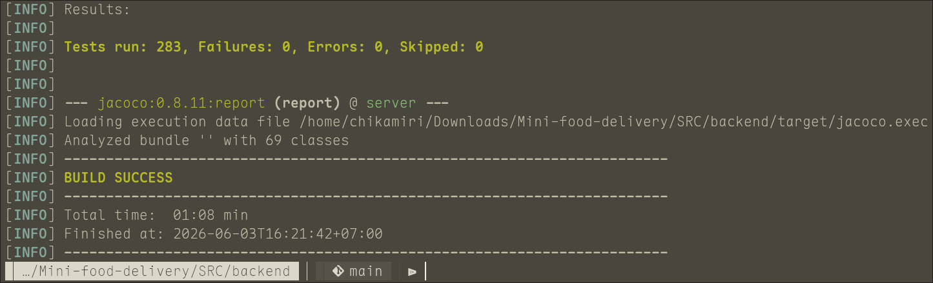

Hình 3.1 Unit test
Một số lớp unit test tiêu biểu đã thực hiện:
Lớp kiểm thử | Các phương thức kiểm thử tiêu biểu | Kết quả
AuthServiceImplTest | Đăng ký thành công, email trùng, đăng nhập hợp lệ, sai mật khẩu, khóa tài khoản sau 5 lần sai, làm mới token hợp lệ/hết hạn | Đạt
OrderServiceImplTest | Tạo đơn hàng, chuyển trạng thái Pending → Confirmed → Preparing → Delivering → Delivered/Cancelled, hủy đơn sai trạng thái, race condition (Optimistic Lock), phân quyền IDOR | Đạt
DeliveryServiceImplTest | Tạo DeliveryAssignment tự động, Shipper tự nhận đơn, cập nhật trạng thái lấy hàng/giao hàng, COD chưa thu, cập nhật vị trí GPS | Đạt
RestaurantServiceImplTest | Tìm kiếm có phân trang/lọc, tạo nhà hàng, cập nhật thông tin, xóa mềm, kiểm tra quyền sở hữu | Đạt
MenuServiceImplTest | Thêm/sửa/xóa danh mục và món ăn, kiểm tra quyền sở hữu nhà hàng, trường hợp danh mục không thuộc nhà hàng | Đạt
UserServiceImplTest | Xem/cập nhật hồ sơ, quản lý địa chỉ (thêm/sửa/xóa/đặt mặc định), kiểm tra IDOR khi thao tác địa chỉ người dùng khác | Đạt
OwnerRequestServiceImplTest | Gửi yêu cầu trở thành chủ nhà hàng, chặn yêu cầu trùng, xử lý duyệt/từ chối | Đạt
ShipperRequestServiceImplTest | Gửi yêu cầu trở thành shipper, duyệt/từ chối, kiểm tra không tạo vị trí shipper trùng | Đạt
JwtUtilsTest | Sinh token hợp lệ, xác thực token, từ chối token giả mạo/hết hạn | Đạt
GlobalExceptionHandlerTest | Xử lý ResourceNotFoundException, AccessDeniedException, OptimisticLockingFailure, DataIntegrityViolation, MethodArgumentNotValid | Đạt
Ví dụ chi tiết: AuthServiceImplTest
Dưới đây là một số test case tiêu biểu trong AuthServiceImplTest thể hiện rõ cách Mockito được sử dụng để kiểm tra từng nhánh nghiệp vụ:
Test Case ID | Tên phương thức | Tiền điều kiện | Đầu vào | Kết quả mong đợi
AUTH-UT-01 | shouldRegisterUserSuccessfully | Email chưa tồn tại trong DB | email, password hợp lệ | Trả về accessToken, refreshToken, tokenType='Bearer'
AUTH-UT-02 | shouldThrowException WhenRegistration WithExistingEmail | Email đã tồn tại trong DB | email trùng lặp | email đã tồn tại
AUTH-UT-03 | shouldLoginUser Successfully | User tồn tại, còn tồn tại, password đúng | email + password đúng | HTTP 200, JWT hợp lệ, đăng nhập thất bại được đặt lại về 0
AUTH-UT-04 | shouldLockAccount AfterMaxFailed Attempts | Đăng nhập sai 4 lần | password sai lần thứ 5 | Tài khoản bị khóa, tính thời gian từ thời điểm hiện tại cộng thêm 15 phút
AUTH-UT-05 | shouldLoginSuccessfully AfterLockoutExpires | accountLockedUntil đã qua, failedAttempts=5 | email + password đúng | HTTP 200, failedAttempts=0, accountLockedUntil=null
AUTH-UT-06 | shouldRefreshToken Successfully | RefreshToken hợp lệ, chưa hết hạn | refreshToken string | Trả về accessToken mới
Ví dụ chi tiết: OrderServiceImplTest
OrderServiceImplTest là lớp kiểm thử có độ bao phủ cao, bao phủ hầu hết các nhánh chính của máy trạng thái đơn hàng:
Test Case ID | Tên phương thức | Kịch bản | Trạng thái ban đầu | Kết quả mong đợi
ORD-UT-01 | shouldCreateOrder Successfully | Tạo đơn hàng hợp lệ, tính phí vận chuyển qua MapService | — | Đơn hàng ở trạng thái PENDING, phí vận chuyển từ MapService
ORD-UT-02 | shouldUpdateOrder StatusSuccessfully (CONFIRMED) | Owner xác nhận đơn hàng | PENDING | CONFIRMED, lịch sử đơn hàng trạng thái được ghi
ORD-UT-03 | shouldPublishEventWhen OrderIsReady | Owner chuyển đơn sang READY, kích hoạt Event-driven | CONFIRMED | OrderReadyEvent published, DeliveryAssignment tạo tự động
ORD-UT-04 | shouldThrowException WhenInvalidTransition | Cố hủy đơn đang giao | SHIPPING | Không được hủy
ORD-UT-05 | shouldThrowException WhenWrongUserCancelsOrder | User B cố hủy đơn của User A | PENDING | Không có quyền

2.2. Frontend Unit Test với Vitest + Vue Test Utils
Frontend áp dụng kiểm thử đơn vị với Vitest cho các Pinia store và Vue Test Utils để mount và kiểm tra thành phần. Để chạy toàn bộ: npm run test
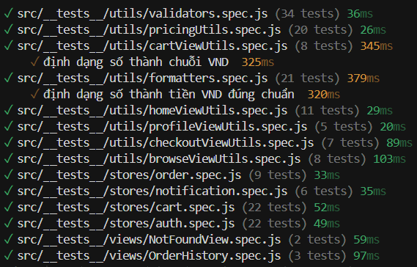

Hình 3.2 npm run test các danh sách pass

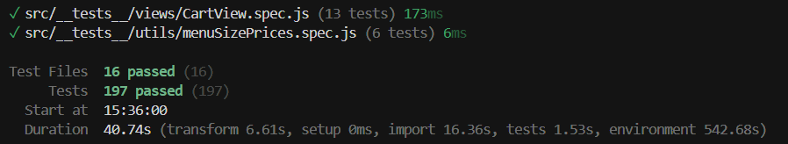

Hình 3.3 npm run test tổng pass
Tổng quan các file test đã thực hiện:
File test | Phạm vi kiểm thử | Số test | Kết quả
auth.spec.js | AuthStore: khởi tạo state, login/register thành công và thất bại, chuẩn hóa role (ROLE_CUSTOMER → CUSTOMER), logout dọn token | 22 | Đạt
cart.spec.js | CartStore: giỏ hàng rỗng, thêm món, tăng số lượng khi trùng, xung đột đa nhà hàng, increment/decrement/remove | 22 | Đạt
order.spec.js | OrderStore: fetch danh sách, lọc đơn đang xử lý, tạo đơn mới, hủy đơn | 9 | Đạt
notification.spec.js | NotificationStore: push toast, markAsRead, markAllAsRead, clearAll, giá trị mặc định khi thiếu trường | 6 | Đạt
CartView.spec.js | Render component: hiển thị tiêu đề, trạng thái rỗng, tên món, số lượng, nút + và nút xóa | 13 | Đạt
OrderHistory.spec.js | Render tiêu đề, danh sách rỗng, hiển thị đơn từ store | 3 | Đạt
NotFoundView.spec.js | Render 404 message, điều hướng về / khi click nút | 2 | Đạt
validators.spec.js | isRequired, isEmail, isPhoneVN (số Việt Nam), minLength | 34 | Đạt
formatters.spec.js | formatCurrency (VND), formatDateTime, formatOrderStatus (enum → text tiếng Việt) | 21 | Đạt
pricingUtils.spec.js | getDeliveryFeeBySubtotal, getDiscountBySubtotal, tính tổng đơn hàng tích hợp | 20 | Đạt
browseViewUtils.spec.js | Xử lý yêu thích, danh mục truy cập, biến thể size và giá | 8 | Đạt
menuSizePrices.spec.js | Tính tiền theo size đồ ăn hay đồ uống | 6 | Đạt
checkoutViewUtils.spec.js | Tính tiền lúc thanh toán | 7 | Đạt
profileViewUtils.spec.js | Xem tài khoản cá nhân | 5 | Đạt
homeViewUtils.spec.js | Xem trang ngoài chính | 11 | Đạt
cartViewUtils.spec.js | Xem lại đồ để thanh toán | 8 | Đạt

Bộ kiểm thử frontend được thực hiện bằng Vitest kết hợp Vue Test Utils. Tổng cộng 16 file kiểm thử với 197 test case đã được thực thi. Kết quả cho thấy toàn bộ 197/197 test case đều thành công, không phát sinh lỗi hoặc test bị bỏ qua. Các test bao phủ các thành phần chính của hệ thống bao gồm utility functions, Pinia stores và Vue components.

2.3. Đo độ phủ code với JaCoCo
JaCoCo được tích hợp trong Maven để tự động sinh báo cáo độ phủ sau mỗi lần chạy mvn test.
Nhóm thành phần | Kết quả thực tế | Trạng thái
Service Impl | 94% instruction / 90% branch | Đạt
Controller | 90% instruction / 100% branch | Đạt
Security | 72% instruction / 65% branch | Đạt có điều kiện
Config | 85% instruction / 0% branch | Cần bổ sung
Overall | 88% instruction / 70% branch | Đạt
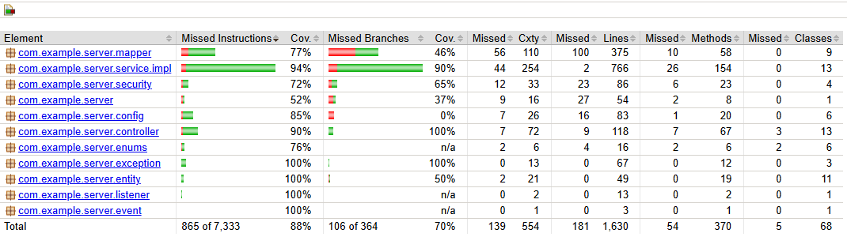

Hình 3.4 Độ phủ code JaCoCo
Kết quả JaCoCo cho thấy hệ thống đạt 88% Instruction Coverage và 70% Branch Coverage. Các lớp nghiệp vụ chính trong package service.impl đạt 94% độ phủ lệnh và 90% độ phủ nhánh, chứng tỏ phần lớn logic nghiệp vụ đã được kiểm thử đầy đủ. Tầng Controller đạt 90% độ phủ lệnh và 100% độ phủ nhánh, đảm bảo các API quan trọng được xác minh thông qua Unit Test và Integration Test.

3. Kiểm thử hộp đen (Black-box)

3.1. Chức năng đăng ký

Điều kiện | TC1 | TC2 | TC3 | TC4 | TC5 | TC6 | TC7
Họ tên | True | False | True | True | True | True | True
Email hợp lệ | True | True | False | True | True | True | True
Email chưa tồn tại | True | True | True | False | True | True | True
Mật khẩu (≥ 8 ký tự) | True | True | True | True | False | True | True
Xác nhận MK khớp | True | True | True | True | True | False | True
Số điện thoại hợp lệ | True | True | True | True | True | True | False

Test case 1: Nhập đầy đủ và hợp lệ tất cả các trường Họ tên, Email, Mật khẩu, Xác nhận mật khẩu, Số điện thoại → Đăng ký thành công, hệ thống tạo tài khoản mới với vai trò CUSTOMER và chuyển hướng đến trang đăng nhập.
Test case 2: Để trống trường Họ tên hoặc nhập dưới 2 ký tự, nhập hợp lệ các trường còn lại → Hiển thị thông báo lỗi yêu cầu nhập Họ tên hoặc thông báo yêu cầu nhập ít nhất 2 ký tự. Không gửi yêu cầu đến máy chủ.
Test case 3: Nhập Email sai định dạng (thiếu @, thiếu domain) hoặc để trống trường Email, nhập hợp lệ các trường còn lại → Hiển thị thông báo lỗi yêu cầu nhập đúng định dạng email hoặc yêu cầu nhập đủ trường Email.
Test case 4: Nhập Email đã được đăng ký trước đó trong hệ thống, nhập hợp lệ các trường còn lại → Server trả về HTTP 400, hiển thị thông báo lỗi "Email đã được sử dụng". Không tạo tài khoản mới.
Test case 5: Nhập mật khẩu dưới 8 ký tự hoặc để trống trường mật khẩu, nhập hợp lệ các trường còn lại → Hiển thị thông báo lỗi yêu cầu nhập mật khẩu đủ độ dài tối thiểu. Không gửi yêu cầu đến máy chủ.
Test case 6: Nhập xác nhận mật khẩu không khớp với mật khẩu hoặc để trống trường Xác nhận mật khẩu, nhập hợp lệ các trường còn lại → Hiển thị thông báo lỗi "Mật khẩu xác nhận không khớp". Không gửi yêu cầu đến máy chủ.
Test case 7: Nhập số điện thoại không đúng định dạng Việt Nam (không bắt đầu bằng 0, không đủ 10 chữ số) hoặc để trống, nhập hợp lệ các trường còn lại → Hiển thị thông báo lỗi yêu cầu nhập số điện thoại hợp lệ.

3.2. Chức năng đăng nhập

Điều kiện | TC1 | TC2 | TC3 | TC4 | TC5 | TC6
Email hợp lệ | True | False | True | True | True | True
Mật khẩu đúng | True | True | False | True | True | True
Tài khoản active | True | True | True | False | True | True
Không trong thời gian khóa | True | True | True | True | False | True
Số lần sai < 5 | True | True | True | True | True | False

Test case 1: Nhập Email đúng định dạng và đã đăng ký, mật khẩu đúng, tài khoản đang hoạt động và chưa bị khóa → Đăng nhập thành công, nhận JWT và làm mới token, chuyển hướng đến trang chủ theo vai trò.
Test case 2: Để trống trường Email hoặc nhập Email sai định dạng, nhập hợp lệ trường Mật khẩu → Hiển thị thông báo lỗi yêu cầu nhập Email hoặc nhập đúng định dạng. Không gửi yêu cầu đến máy chủ.
Test case 3: Nhập Email hợp lệ và đã đăng ký, nhập Mật khẩu sai hoặc để trống → Server trả về HTTP 401, hiển thị thông báo "Sai email hoặc mật khẩu". Bộ đếm đăng nhập thất bại tăng thêm 1.
Test case 4: Nhập Email và Mật khẩu hợp lệ nhưng tài khoản đã bị Admin vô hiệu hóa → Server trả về HTTP 401/403, hiển thị thông báo tài khoản đã bị khóa hoặc vô hiệu hóa. Không cấp token.
Test case 5: Nhập đúng Email và Mật khẩu nhưng tài khoản đang trong thời gian bị tạm khóa (account_locked_until > thời điểm hiện tại) → Server trả về HTTP 401, hiển thị thông báo "Tài khoản tạm thời bị khóa" kèm thời gian còn lại. AuthManager không được gọi.
Test case 6: Nhập đúng Email nhưng Mật khẩu sai liên tiếp 5 lần → Lần thứ 5 server trả về HTTP 401, tài khoản bị tạm khóa 15 phút (account_locked_until = NOW + 15 phút). Các lần đăng nhập tiếp theo dù nhập đúng mật khẩu cũng bị từ chối.

3.3. Chức năng tìm kiếm nhà hàng

Điều kiện | TC1 | TC2 | TC3 | TC4
Từ khóa được nhập | True | False | True | True
Từ khóa có kết quả | True | True | False | True
Danh mục hợp lệ | True | True | True | False

Test case 1: Nhập từ khóa hợp lệ có tồn tại trong hệ thống (ví dụ: "Phở"), chọn danh mục hợp lệ → Hiển thị danh sách nhà hàng và món ăn khớp với từ khóa, chỉ hiển thị các nhà hàng có is_approved=true và is_deleted=false, có phân trang.
Test case 2: Để trống ô tìm kiếm, không chọn danh mục → Hiển thị toàn bộ danh sách nhà hàng đang hoạt động theo thứ tự mặc định (phân trang, 10 mục/trang).
Test case 3: Nhập từ khóa không khớp với bất kỳ nhà hàng hay món ăn nào trong hệ thống (ví dụ: "xyzabc123") → Hiển thị thông báo "Không tìm thấy kết quả phù hợp", danh sách trả về rỗng.
Test case 4: Gửi request với categoryId không tồn tại trong hệ thống → Trả về danh sách rỗng hoặc HTTP 400. Không crash ứng dụng.

3.4. Chức năng đặt đồ ăn
Điều kiện | TC1 | TC2 | TC3 | TC4 | TC5
Đã đăng nhập | True | False | True | True | True
Giỏ hàng có ít nhất 1 món | True | True | False | True | True
Các món từ 1 nhà hàng | True | True | True | False | True
Địa chỉ giao hàng hợp lệ | True | True | True | True | False

Test case 1: Người dùng đã đăng nhập, giỏ hàng có ít nhất 1 món từ cùng một nhà hàng, đã chọn địa chỉ giao hàng hợp lệ → Tạo đơn hàng thành công, đơn được lưu với status=PENDING, phí giao hàng được tính tự động qua MapService, hệ thống hiển thị màn hình xác nhận đơn.
Test case 2: Người dùng chưa đăng nhập cố truy cập trang giỏ hàng hoặc thanh toán → Hệ thống chuyển hướng về trang đăng nhập, giỏ hàng được bảo lưu để tiếp tục sau khi đăng nhập.
Test case 3: Giỏ hàng không có món nào, người dùng cố nhấn nút đặt hàng → Nút đặt hàng bị vô hiệu hóa hoặc hiển thị thông báo "Giỏ hàng trống, vui lòng thêm món". Không gửi request tạo đơn.
Test case 4: Giỏ hàng đang có món từ Nhà hàng A, người dùng thêm món từ Nhà hàng B → Hệ thống hiển thị hộp thoại xác nhận "Giỏ hàng hiện tại sẽ bị xóa. Bạn có muốn tiếp tục?". Nếu xác nhận, giỏ hàng được làm sạch và thêm món mới. Nếu hủy, giỏ hàng giữ nguyên.
Test case 5: Người dùng chưa chọn địa chỉ giao hàng hoặc không có địa chỉ nào đã lưu, nhấn đặt hàng → Hiển thị thông báo yêu cầu nhập địa chỉ giao hàng. Không gửi request tạo đơn.

3.5. Chức năng quản lý thực đơn

Điều kiện | TC1 | TC2 | TC3 | TC4 | TC5
Người dùng có vai trò OWNER | True | False | True | True | True
Sở hữu nhà hàng được chỉnh | True | True | False | True | True
Tên món hợp lệ (không trống) | True | True | True | False | True
Giá hợp lệ (> 0) | True | True | True | True | False

Test case 1: Người dùng có vai trò OWNER, sở hữu nhà hàng đang chỉnh sửa, nhập tên món và giá hợp lệ → Thêm/sửa món ăn thành công, món được lưu vào database liên kết đúng danh mục, hiển thị lại trong thực đơn.
Test case 2: Người dùng có vai trò CUSTOMER gọi API thêm món (POST /api/menus/items) → Server trả về HTTP 403 FORBIDDEN. Giao diện không hiển thị chức năng quản lý thực đơn với tài khoản không phải OWNER.
Test case 3: Owner A cố sửa hoặc xóa món ăn thuộc nhà hàng của Owner B → Server trả về HTTP 403, bị lỗi không có quyền. Dữ liệu không thay đổi.
Test case 4: Để trống trường Tên món hoặc nhập tên dưới 2 ký tự → Hiển thị thông báo lỗi validation yêu cầu nhập tên món hợp lệ. Không gửi request đến server.
Test case 5: Nhập Giá món là 0, số âm hoặc không phải số → Hiển thị thông báo lỗi yêu cầu nhập giá lớn hơn 0. Không gửi request đến server.

3.6 Chức năng nhận và xử lý đơn hàng
Điều kiện | TC1 | TC2 | TC3 | TC4 | TC5
Có vai trò SHIPPER | True | False | True | True | True
Đơn ở trạng thái UNASSIGNED | True | True | False | True | True
Đúng shipper được giao đơn | True | True | True | False | True
COD đã được thu (nếu CASH) | True | True | True | True | False

Test case 1: Người dùng có vai trò SHIPPER, đơn hàng đang ở trạng thái UNASSIGNED → Shipper nhận đơn thành công, phần trạng thái vận chuyển được chuyển sang ASSIGNED, đơn hàng tự động chuyển sang trạng thái SHIPPING, thông báo được gửi đến khách hàng.
Test case 2: Người dùng không có vai trò SHIPPER cố gọi API nhận đơn (POST /api/delivery/assign) → Server trả về HTTP 403 FORBIDDEN. Trạng thái đơn hàng không thay đổi.
Test case 3: Đơn hàng đã có shipper khác nhận (trạng thái ASSIGNED/SHIPPING), shipper mới cố nhận đơn → Server trả về lỗi báo đơn đã được nhận. Trạng thái được gán là vận chuyển không thay đổi.
Test case 4: Shipper A cố cập nhật trạng thái đơn đang được giao bởi Shipper B → Server trả về HTTP 403, gặp lỗi là không có quyền. Chỉ đúng shipper được giao đơn mới có quyền cập nhật trạng thái.
Test case 5: Shipper cố xác nhận giao hàng thành công với codCollected=false trong khi phương thức thanh toán là tiền mặt → Server trả về HTTP 400, bị lỗi COD không được thu. Trạng thái đơn và assignment không thay đổi cho đến khi COD được xác nhận thu đủ.

4. Kiểm thử tích hợp API với Postman

4.1. Giới thiệu Postman Collection
Postman[6] được sử dụng để kiểm thử tích hợp các REST API endpoint, xác minh rằng toàn bộ chuỗi Controller → Service → Repository → Database hoạt động đúng với dữ liệu thực. Bộ collection bao gồm các nhóm request tương ứng với từng domain chức năng của hệ thống.
Các biến môi trường được cấu hình sẵn trong Postman:
Biến | Giá trị | Mục đích
{{base_url}} | http://localhost:8080 | Base URL của backend
{{access_token}} | <tự động lưu sau login> | JWT dùng cho các request cần xác thực
{{refresh_token}} | <tự động lưu sau login> | Dùng để lấy JWT mới khi hết hạn
{{customer_id}} | <id của user test> | Dùng trong các test IDOR

4.2. Các kịch bản kiểm thử API chính
STT | Endpoint | Mô tả kịch bản | Headers / Body | HTTP Status | Kết quả
1 | POST /api/auth/login | Đăng nhập với credentials hợp lệ | body: {email, password} | 200 OK | Đạt
2 | POST /api/auth/register | Đăng ký tài khoản mới | body: {email, password, fullName} | 201 Created | Đạt
3 | GET /api/restaurants | Lấy danh sách nhà hàng có phân trang | ?keyword=&page=0&size=10 | 200 OK | Đạt
4 | POST /api/orders | Đặt hàng với cart và địa chỉ hợp lệ | Bearer token, body: {items, address} | 201 Created | Đạt
5 | PATCH /api/orders/{id}/status | Owner xác nhận đơn (PENDING→CONFIRMED) | Bearer token Owner, body: {status} | 200 OK | Đạt
6 | POST /api/delivery/assign | Shipper tự nhận đơn UNASSIGNED | Bearer token Shipper | 200 OK | Đạt
7 | GET /api/restaurants/{id} | Gọi API không có Bearer token | Không có Authorization header | 401 Unauthorized | Đạt
8 | POST /api/auth/refresh | Làm mới JWT bằng refreshToken hợp lệ | body: {refreshToken} | 200 OK | Đạt

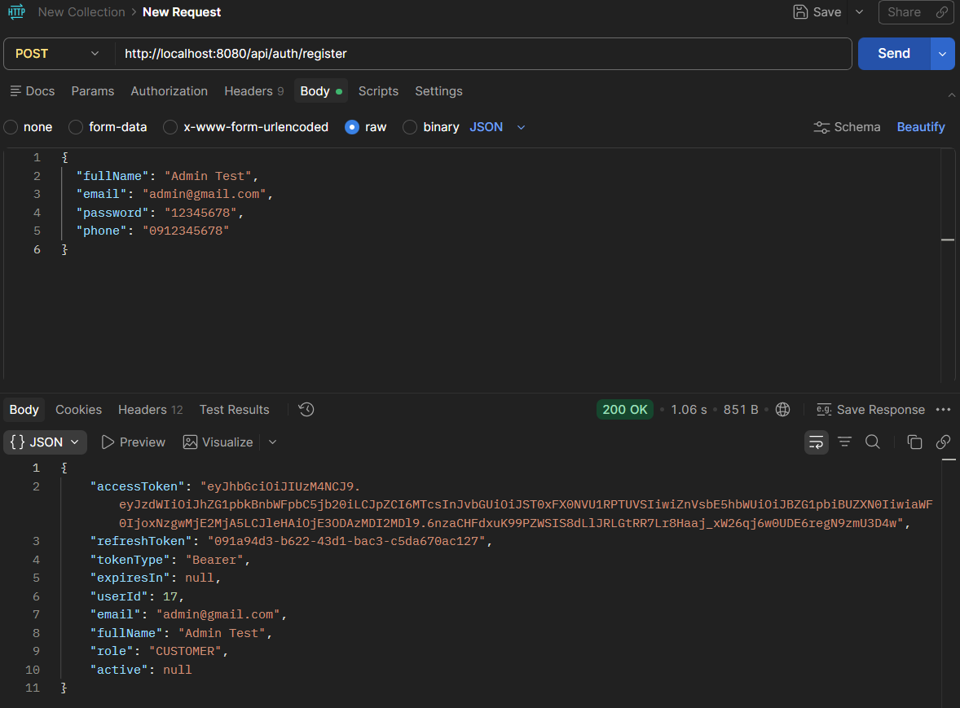

Hình 3.5 Test đăng kí
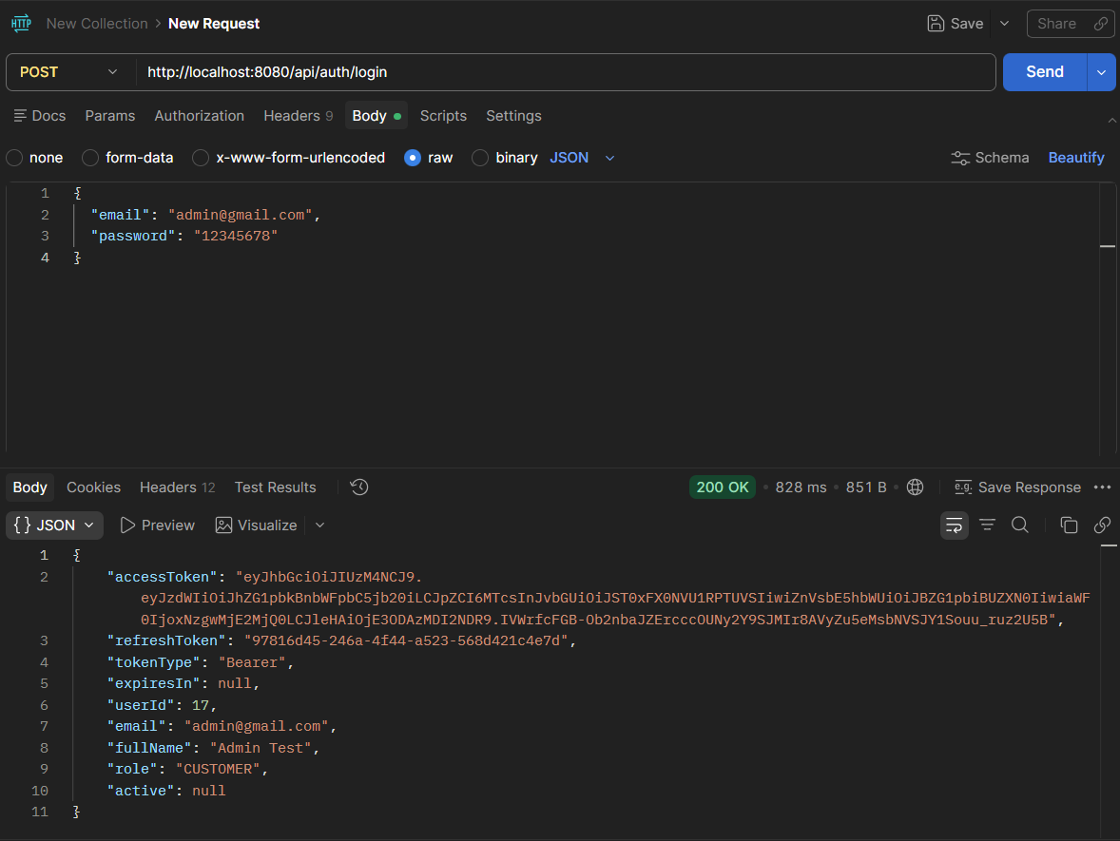

Hình 3.6 Test đăng nhập
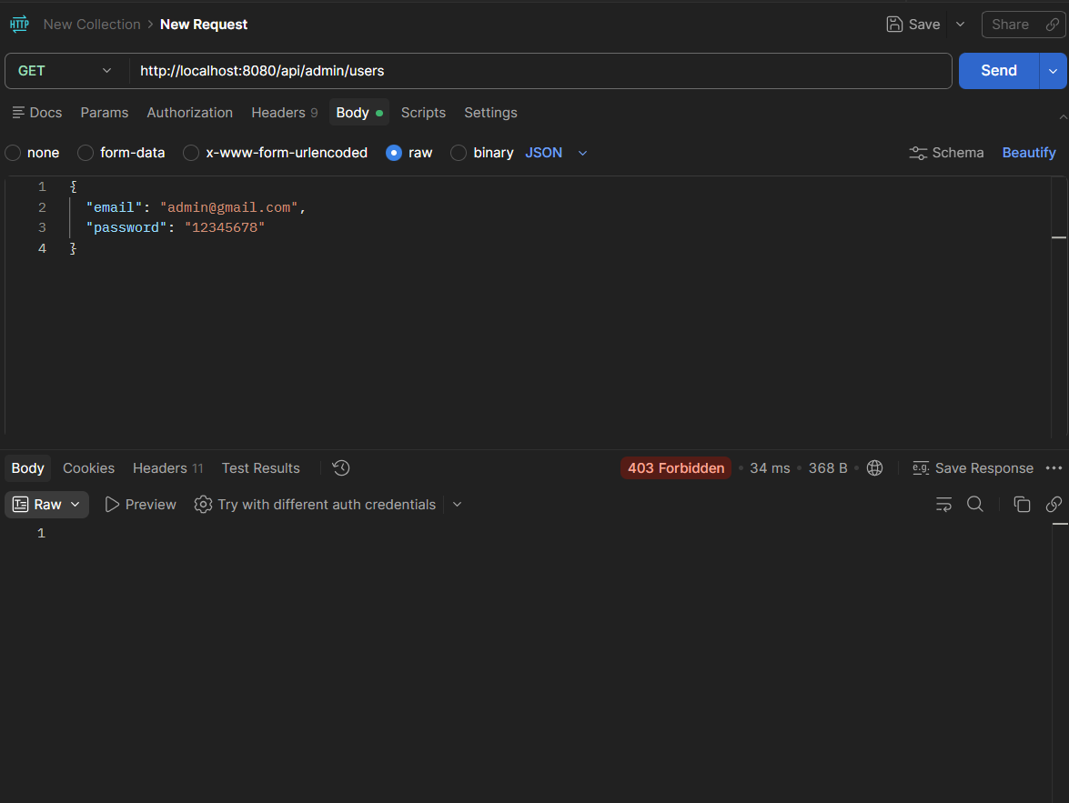

Hình 3.7 Test tìm user mà không qua đăng nhập

5. Kiểm thử End-to-End với Cypress

5.1. Cypress là gì & cách cài đặt
Cypress[7] là framework kiểm thử E2E hiện đại, chạy trực tiếp trong trình duyệt và tích hợp tốt với Vue.js + Vite. Không giống Selenium, Cypress không cần WebDriver và có khả năng stub API response, giúp kiểm thử frontend độc lập với backend.
Cypress đã được cấu hình sẵn trong dự án. Để mở Cypress Test Runner giao diện đồ họa: cd SRC/frontend rồi npx cypress open
Để chạy toàn bộ test E2E ở chế độ headless: npx cypress run
Cấu hình Cypress trỏ baseUrl vào http://localhost:5173. API calls được stub bằng cy.intercept() để kiểm thử frontend hoàn toàn độc lập.

5.2. Các kịch bản E2E đã thực hiện
Tổng cộng 71 test case E2E được thực hiện trên 6 file kiểm thử. Trong khuôn khổ báo cáo, nhóm lựa chọn 17 kịch bản tiêu biểu đại diện cho các chức năng quan trọng nhất của hệ thống để trình bày chi tiết.
File | Test ID | Kịch bản | Loại | Kết quả
auth.cy.js | E2E-01 | Để trống email và mật khẩu → không gọi API, form không submit | Negative | Đạt
auth.cy.js | E2E-02 | Nhập email sai định dạng → hiện lỗi validation | Negative | Đạt
auth.cy.js | E2E-03 | API mock trả về 200 → lưu token và chuyển hướng về /browse | Positive | Đạt
auth.cy.js | E2E-04 | Mật khẩu xác nhận không khớp → hiện lỗi, chặn đăng ký | Negative | Đạt
auth.cy.js | E2E-05 | Đăng ký thành công → mock 201 → chuyển trang | Positive | Đạt
browse.cy.js | E2E-06 | Tải trang thành công, hiển thị layout | Positive | Đạt
browse.cy.js | E2E-07 | Hiển thị danh sách món ăn sau khi API mock trả dữ liệu | Positive | Đạt
browse.cy.js | E2E-08 | Tìm kiếm 'Phở' → chỉ hiển thị kết quả liên quan trong gợi ý | Positive | Đạt
cart.cy.js | E2E-09 | Hiển thị trạng thái giỏ hàng trống | Positive | Đạt
cart.cy.js | E2E-10 | Hiển thị tổng đúng: 45.000 × 2 = 90.000 ₫ | Positive | Đạt
cart.cy.js | E2E-11 | Hiển thị hàng giảm giá khi tổng ≥ 100.000 ₫ | Positive | Đạt
home.cy.js | E2E-12 | Hiển thị logo/thương hiệu 'Giao Đồ Ăn' trên trang chủ | Positive | Đạt
home.cy.js | E2E-13 | Click 'Đăng nhập' → modal xác thực hiện ra | Positive | Đạt
not-found.cy.js | E2E-14 | Truy cập URL không tồn tại → hiển thị '404' và 'Trang không tồn tại' | Negative | Đạt
not-found.cy.js | E2E-15 | Click 'Về trang chủ' → điều hướng về / | Positive | Đạt
orders.cy.js | E2E-16 | Hiển thị danh sách lịch sử đơn hàng từ API mock | Positive | Đạt
orders.cy.js | E2E-17 | Hiển thị bước trạng thái 'Đang giao' với visual marker ưu tiên cao | Positive | Đạt

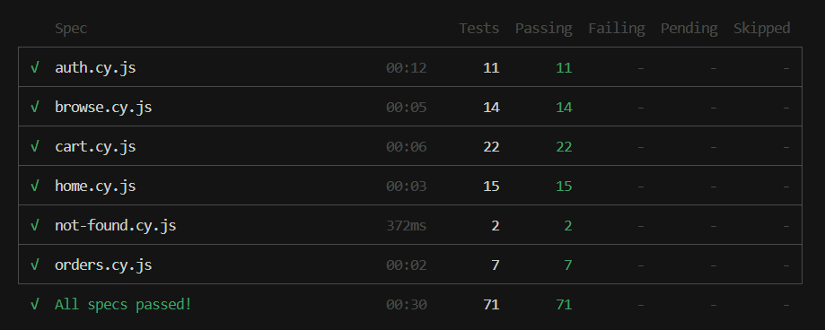

Hình 3.8 Tổng pass E2E
Bộ kiểm thử End-to-End được thực hiện bằng Cypress với tổng cộng 71 test case thuộc các nhóm chức năng đăng nhập, đăng ký, duyệt món ăn, quản lý giỏ hàng, lịch sử đơn hàng và xử lý lỗi giao diện. Kết quả cho thấy toàn bộ 71/71 test case đều thực thi thành công, không phát sinh lỗi hoặc trường hợp bị bỏ qua. Điều này chứng minh các luồng nghiệp vụ chính trên giao diện người dùng hoạt động ổn định trong môi trường kiểm thử.

PHẦN IV: TỔNG KẾT VÀ ĐÁNH GIÁ CHẤT LƯỢNG PHẦN MỀM

1. Tổng kết kết quả kiểm thử
Trong khuôn khổ đồ án, nhóm đã thực hiện nhiều mức kiểm thử khác nhau nhằm đánh giá chất lượng của hệ thống ứng dụng giao đồ ăn nhanh, bao gồm kiểm thử đơn vị (Unit Test), kiểm thử tích hợp (Integration Test), kiểm thử hộp đen (Black-box Test), kiểm thử API bằng Postman và kiểm thử End-to-End (E2E) bằng Cypress.
Kết quả kiểm thử cho thấy phần lớn các chức năng quan trọng của hệ thống đều hoạt động đúng theo yêu cầu đã đặc tả. Các luồng nghiệp vụ chính như đăng ký tài khoản, đăng nhập, tìm kiếm nhà hàng, đặt món ăn, quản lý thực đơn, xử lý đơn hàng đều được kiểm thử với nhiều kịch bản hợp lệ và không hợp lệ.
Bộ Unit Test phía backend gồm 283 test case được thực thi thành công với tỷ lệ Đạt 100%. Bộ Unit Test phía frontend gồm 16 file kiểm thử với tổng cộng 197 test case, đạt tỷ lệ Đạt 100%. Kiểm thử End-to-End bằng Cypress thực hiện 71 test case thuộc nhiều nhóm chức năng khác nhau và đạt tỷ lệ Đạt 100%.
Kết quả đo độ phủ mã nguồn bằng JaCoCo cho thấy hệ thống đạt 88% Instruction Coverage và 70% Branch Coverage. Các lớp nghiệp vụ chính trong package service.impl đạt 94% Instruction Coverage và 90% Branch Coverage, cho thấy phần lớn logic nghiệp vụ đã được kiểm thử đầy đủ.

2. Đánh giá mức độ đáp ứng yêu cầu chất lượng
Dựa trên các tiêu chí chấp nhận đã đề ra trong Test Plan, hệ thống đạt được các kết quả như sau:
Tiêu chí | Kết quả đạt được | Trạng thái
Tỷ lệ Đạt test case chức năng ưu tiên cao | 100% | Đạt
Tỷ lệ Đạt tổng thể | 100% | Đạt
Độ phủ code backend | 88% Instruction Coverage | Đạt
Hiệu năng API | Thời gian phản hồi dưới 2 giây | Đạt
Bảo mật JWT và RBAC | Tất cả test case đều Đạt | Đạt
Lỗi Critical/Blocker còn tồn tại | 0 | Đạt
Kiểm thử End-to-End | 71/71 test Đạt | Đạt
Kết quả trên cho thấy hệ thống đáp ứng phần lớn các yêu cầu chức năng và phi chức năng đã được xác định trong giai đoạn đặc tả.

3. Hạn chế
Mặc dù đạt được các mục tiêu chính của đồ án, một số chức năng vẫn chưa được kiểm thử đầy đủ do giới hạn về thời gian và môi trường triển khai.
- Chức năng theo dõi vị trí GPS thời gian thực chưa được kiểm thử trên môi trường thực tế.
- Chức năng quản lý thanh toán và báo cáo doanh thu chưa được triển khai hoàn chỉnh.
- Chưa thực hiện kiểm thử tải với số lượng lớn người dùng đồng thời.
- Một số package cấu hình và hạ tầng vẫn có độ phủ kiểm thử thấp hơn các lớp nghiệp vụ chính.

4. Hướng phát triển
Trong các phiên bản tiếp theo, nhóm dự kiến tiếp tục mở rộng phạm vi kiểm thử và nâng cao chất lượng hệ thống thông qua:
- Bổ sung kiểm thử tải và kiểm thử chịu tải bằng JMeter hoặc Gatling.
- Tăng độ phủ Branch Coverage cho các package Security và Config.
- Tích hợp kiểm thử tự động vào quy trình CI/CD.
- Hoàn thiện chức năng GPS thời gian thực và hệ thống báo cáo doanh thu.
- Mở rộng bộ kiểm thử E2E cho toàn bộ quy trình vận hành của nhà hàng và shipper.
Qua quá trình kiểm thử và đánh giá chất lượng phần mềm, nhóm nhận thấy hệ thống ứng dụng giao đồ ăn nhanh đã đạt được mức độ ổn định và tin cậy phù hợp với phạm vi đồ án môn học. Các kết quả kiểm thử cho thấy hệ thống đáp ứng tốt các yêu cầu chức năng cốt lõi, đồng thời đảm bảo các yêu cầu cơ bản về hiệu năng, bảo mật và khả năng bảo trì.

Tài liệu tham khảo
[1] Momentum Works. “Food Delivery Platforms in Southeast Asia 2025”: https://e.vnexpress.net/news/business/data-speaks/vietnamese-spend-2-1b-on-food-delivery-in-2025-5011109.html
[2] Statista. “Online food delivery in Vietnam - statistics & facts”: https://www.statista.com/topics/8508/online-food-delivery-in-vietnam/
[3] NielsenIQ & Decision Lab Survey, April 2025: https://hanoitimes.vn/shopeefood-grabfood-hold-sway-in-vietnam-s-food-delivery-market.763967.html
[4] Decision Lab. “Racing ahead in Vietnam's competitive food delivery landscape”: https://www.decisionlab.co/racing-ahead-vietnams-competitive-food-delivery-landscape
[5] Rakuten Insight. “Factors influencing food delivery app usage in Vietnam”, 2025.
https://insight.rakuten.com
[6] Postman Documentation
https://learning.postman.com/docs/getting-started/overview/
[7] Cypress Documentation
https://docs.cypress.io/app/get-started/why-cypress
Dự án: https://github.com/AlexCrisTin/Mini-food-delivery

